Issued To: | ÖBB PV
Nomad Reference Number: | ND-BID-OBB-036-SDD-001
Issue: | V0.3
Date: | 16.05.2023
Prepared By: | Abbas Rizvi
Approved By: | Hartmut Huber
© Nomad Digital Limited 2023


WLAN on Dosto Neu for ÖBB: Technical description

document history
Date | Issue | Comment | Author
V0.1 | 28.02.2023 | First draft | Abbas Rizvi
V0.2 | 30.3.2023 | Changes made:  Chapter 2.11 include integration with Stadler IM for multi-traction consists  Chapter 3.2: STP updated to RSTP  Chapter 3.6.10: Engineering pages to include multi-traction information  Chapter 5.2: correction of the max power consumption of VDSrail switch  Chapter 5.7: Optional access point Ibex-3510 added | Abbas Rizvi
V0.3 | 16.05.2023 | Updated document to match the scope of the Standard NRE offer.  Added chapter 6 to describe the scope of standard and extended functionalities.  Added chapter 7 for link to functionality test catalog  Updated chapters 4.3, 4.4 and 4.5 to state missing information from Stadler | Abbas Rizvi
V0.4 | 14.11.2023 | Translated into german | Christopher Kemeter
V0.4 | 14.11.2023

Contents
1 Einleitung 5
2 Zugzusammensetzung und Netwerktopologie 6
2.1 ÖBB Dosto Neu Zugset 6
2.1.1 Multi-Traction 7
2.2 NetzwerkTopologie 8
3 Internet Onboard Lösung 10
3.1 Nomad Connect CCU 10
3.1.1 Die Zug-Land verbindung 10
3.1.2 Portal 11
3.1.3 ND-Redundanz 12
3.2 Netzwerk 13
3.2.1 VLAN Setup 13
3.3 Statische IP auf der ccu 14
3.4 Netzwerkdienste 14
3.5 Monitoring – NMS 15
3.5.1 Geolokalisierung 15
3.6 Engineering Pages 16
3.6.1 Landing page 16
3.6.2 Zugidentifikation 16
3.6.3 CCU 16
3.6.4 Modems 17
3.6.5 GPS 17
3.6.6 On-board netzwerk 18
3.6.7 VLAN 18
3.6.8 Back-end information 18
3.6.9 Actions 18
3.7 Security 19
3.7.1 Verschlüsselung 19
3.7.2 Firewalling 19
3.7.3 CCU 19
3.7.4 Customer Data Center 19
3.7.5 Netzwerk Configuration Management 20
4 Equipment Mounting 22
4.1 Rooftop Antenna mounting 22
4.2 R5001C CCU mounting 25
4.3 Access Point (AP) 27
4.4 Indoor antennas 27
4.5 Switch mounting for all wagons 27
4.6 Netzwerkverkabelung und zwischenwagenverbindungen (Jumper Kabel) 27
5 Equipment Details 28
5.1 Equipment Liste 28
5.2 Stromanforderung für Nomad Geräte 31
5.3 RF und Ethernet Kabel 32
5.4 TIA 568B PINOUT für Ethernet Kabel 32
5.5 CCU: R5001C NMID 1086 32
5.5.1 Power Supply and Ignition 35
5.5.2 Die Einheit R5001 ist mit einem leitungsgekühlten, galvanisch isolierten 250W-Netzteil ausgestattet, das einen extrem weiten Eingangsspannungsbereich abdeckt und die in der EN50155 spezifizierten Batteriespannungen von 24/36/72/110VDC (16,8 bis 137,5VDC)akzeptiert. Das Netzteil unterstützt eine fortschrittliche Zündsteuerung mit konfigurierbarem Ausschalttimer. 35
5.5.3 Verbindung zwischen Dachantenne und CCU 37
5.5.4 Die Dachantennen 1399.99.0303 sollen mit der R5001C CCU über kurze RF-Kabel vom Typ SPUMA240 oder einem Kabel mit ähnlichen Eigenschaften verbunden werden, die von einem von Stadler konstruierten Patchpanel innerhalb des Wagens mit CCUs präsentiert werde, entweder innerhalb des Geräteracks oder draußen in der Nähe. 37
Die Zuordnung der RF-Kabelanschlüsse zur CCU ist im Dokument zu finden: 37
5.5.5 R5001C-hw-configuration.pdf 37
5.6 Access Point: Westermo Ibex-610 nmid 1043 38
5.7 Ethernet Switch VDSRail ds-cswp28-10gbe 39
5.8 Rooftop Antenna: Sencity Rail Multi Antenna 1399.99.0303 (NMID 1076) 41
5.9 Indoor Wifi Antenna (Huber and Suhner 1399.35.0020) 42
6 Scope of standard offer and variation order 44
7 Functionality Test 47
8 Glossary 47

Einleitung
Zweck dieses Dokuments ist es, den technischen Umfang und das Design der IOB-Lösung für das ÖBB Dosto Neu-Projekt detailliert zu beschreiben. Es wird als Dokument vor dem Verkauf (pre sale) bereitgestellt, um die relevanten Details der von Nomad gelieferten Komponenten, physischen Designempfehlungen und den Umfang der technischen Aktivitäten in dieser Phase offenzulegen. Es sollte nicht als Beitrag von Nomad zur Detailed Design Review (DDR) betrachtet werden, die typischerweise als Aktivität nach dem Verkauf im Rahmen eines Projektmodus durchgeführt wird.

Nomad stellt in diesem Vorverkaufsdokument so gut wie möglich dar wie das System zu definiert ist, das von ÖBB und Stadler als Grundlage für die Abgrenzung und Dimensionierung ihrer Integration und Installation der Nomad-Komponenten in ihr Gesamtdesign genutzt werden kann. Es sollte jedoch erneut darauf hingewiesen werden, dass dies keine DDR / Design Freeze ist.

Die voraussichtliche Konfiguration für das Dosto Neu-Projekt wird von ÖBB wie folgt dargelegt:
- Umfang: 21x 4-Teiler und 20x 6-Teiler
- Allgemeines Unternehmen = PV-D
- Installation der Hardware → Stadler
- Installation der Software → Nomad
- Installation / Änderungen im Backend → Nomad
- Systemdesign auf hoher Ebene → Nomad & PV-D
- Kommerzielles verbindliches Angebot für Hardware, Nomad-Arbeitskraft und für Software
- Kaufauftrag für:
- Hardware → PV-D
- Software und Nomad-Arbeitskraft (einschließlich Serviceleistungen wie z. B. PM, Staging und Kitting + IBS) → PV-D

Zugzusammensetzung und Netwerktopologie

ÖBB Dosto Neu Zugset
Die neue ÖBB Dosto-Flotte besteht aus 21 Vierteiler-Zugsets und 20 Sechsteiler-Zugsets. Die Schematik für beide werden unten dargestellt:

Dosto Neu 4-teiler:
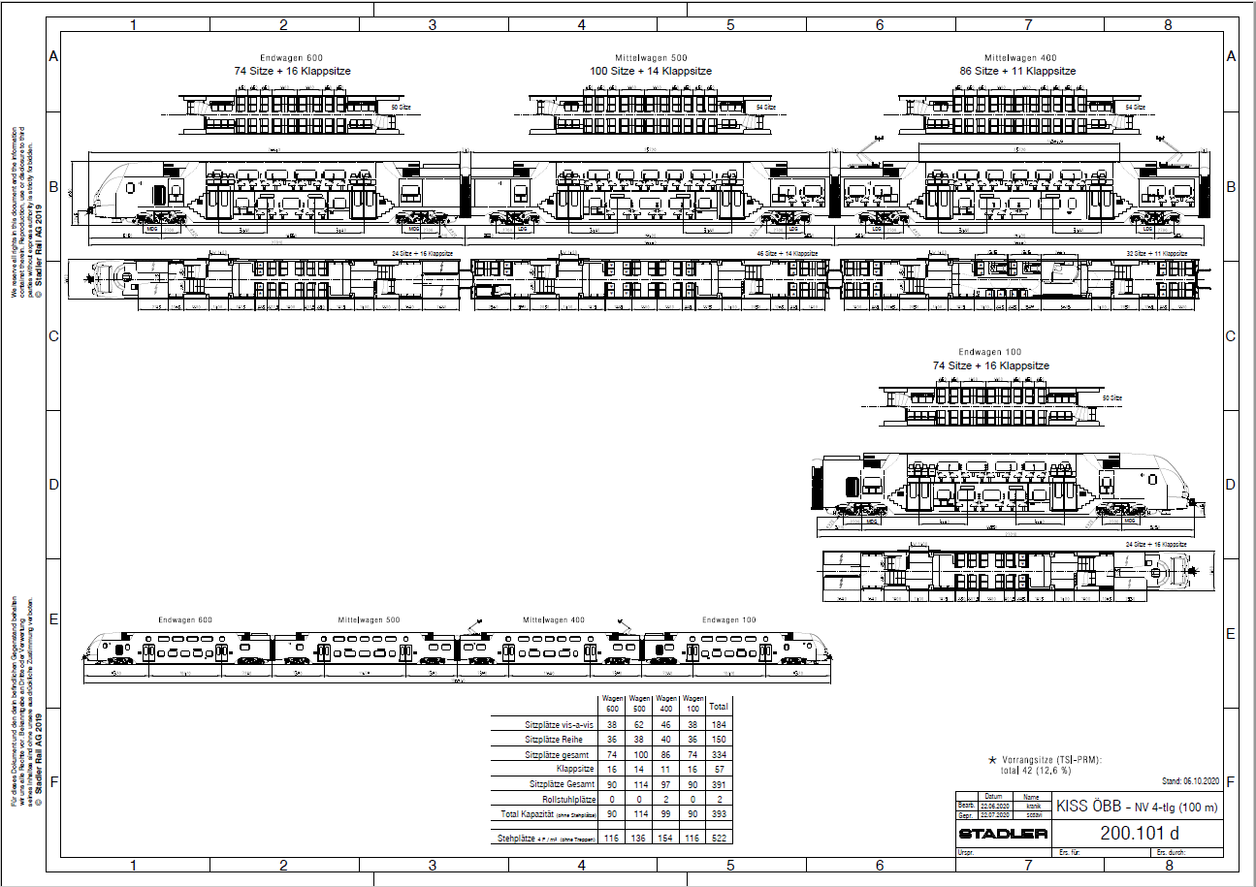

Dosto Neu 6-teiler:
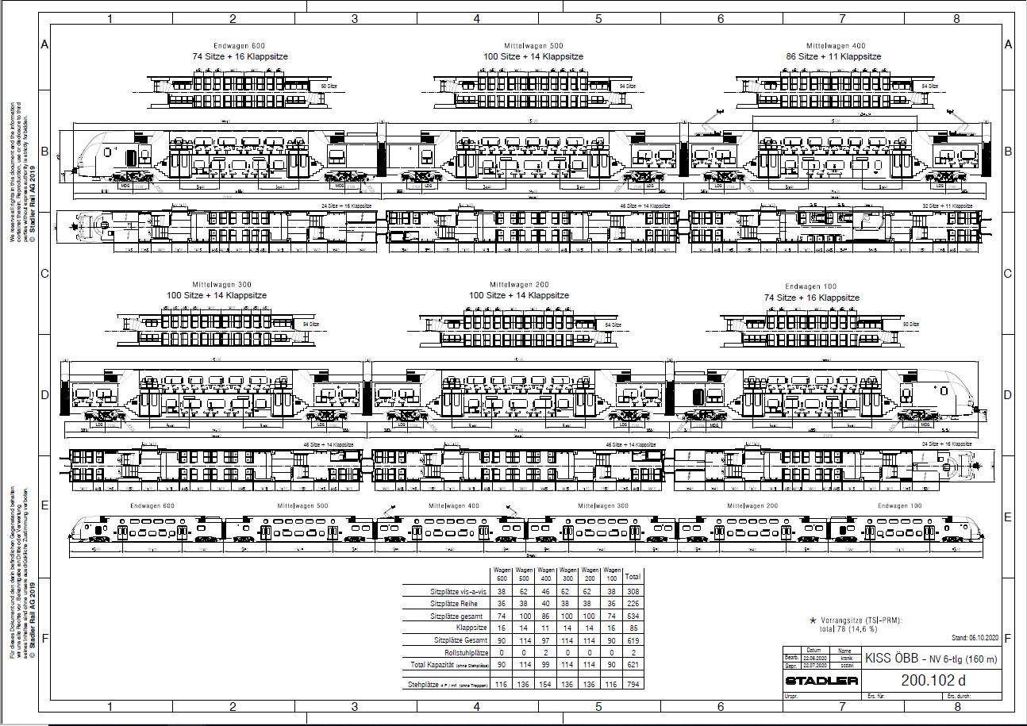

Multi-Traction
Bis zu vier Fahrzeuge können miteinander gekuppelt werden, um eine Zugzusammenstellung zu erstellen. Die Nomad Connect-Anwendung führt regelmäßig eine Infrastrukturautomatik-Erkennung durch (standardmäßig alle 5 Minuten). In Fällen, in denen sich die Zugzusammenstellung geändert hat, werden alle Backbone-Switches und Zugangspunkte erneut erkannt und die Zugzusammenstellung aktualisiert (weitere Details zur Funktionalität des Bordnetzwerks finden Sie im Kapitel zur Netzwerkkonfigurationsverwaltung). In Fällen, in denen mehr als eine CCU in einer Zugzusammenstellung gefunden wird, wählt die ND-Redundanzfunktionalität eine primäre CCU für DHCP-Dienste aus, und alle anderen fungieren als Router für ihr lokales Fahrzeug.
Zur Berichterstattung über Mehrfachtraktionszusammenstellungen und im Rahmen dieses Angebots wird Nomad die verfügbaren Zusammenstellungsinformationen aus der Integration von Nomad mit OEBBs JourneyFeed analysieren.

NetzwerkTopologie
Das Netzwerk und dessen Betrieb und Wartung des IOB-Backbonenetzes im Zug werden von Nomad bereitgestellt. Es gibt jedoch mehrere Teilsysteme, die von Stadler gewartet werden und mit dem IOB-Netzwerk verbunden sind, wie zum Beispiel:
- Fahrgastinformationssystem (FIS)
- Fahrgastzählung (AFZ)
- Kameras (CCTV)
- Fahrkarten- und Verkaufsautomaten
- RCU (Stadler train computer for diagnostics)

Stadler hat die folgenden Dienstleistungen von den IOB-Backboneswitches angefordert, die im Rahmen der Detailed Design Review-Phase des Projekts weiter erörtert werden:

Stadler Anforderungen: | Nomad Konformität
-Startup Zeit maximal 30 Sekunden | Ja
-DNS Server | Ja
-Port Based DHCP | Ja
-IP / Netmask | Ja
-Gateway | Ja
-NTP Server | Ja
-NTP Server und Client | Ja
-SNMPV3 (Zustand der Netzwerkstrutur) | Ja
-Pro Port  -Link Zustand  -Auslastung  -Angeschlossene MAC Adresse | To be clarified
-Benutzerauthentifizierung auf allen Schnittstellen: Webinterface, SNMP, Seriell | SNMP – Ja  Web – Ja  Serial - To be clarified
-Redundanz Protokoll, um einen Ring zu bilden, Zeit für Recovery 20ms | To be clarified
-mehrere Ringe zu verbinden mit Redundanten Leitungen für Mehrfachtraktion , Zeit ca 10 Sekunden, für die Anzahl an Fahrzeugen in Mehrfachtraktion die im Projekt moeglich sind | To be clarified
Nice to have:  -IEC 62443 4 2:2018 Zertifiziert d.h. mit Secure Boot etc.  -ACL | To be clarified

Die unten gezeigte Netztopologie gilt für den 4-Wagen-Zug. Der 6-Wagen-Zug wird jedoch identisch sein, jedoch mit zwei zusätzlichen Mittelwagen. Das Bild unten veranschaulicht zwei gekoppelte 4-Teiler-Zugzusammenstellungen:

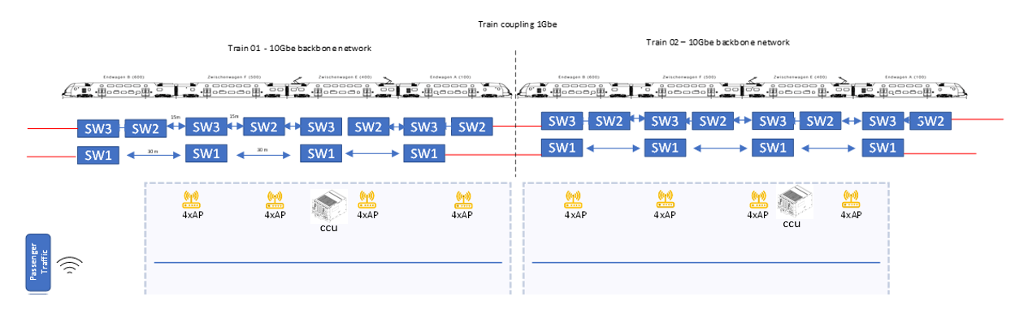

Die oben gezeigten Komponenten werden von Nomad geliefert. Ein detaillierteres Netzwerkschema mit definierten Komponenten von Drittanbietern wird von Stadler erstellt.

Internet Onboard Lösung

Nomad Connect CCU
Die Nomad Connect CCU fungiert als Router.
In einer mobilen Umgebung sind Links nicht stabil und nicht immer verfügbar. Durch die Kombination mehrerer Verbindungen und einer Zug-Landseitigen-Verbindung bietet die CCU eine höhere Verfügbarkeit und Ausfallsicherheit der Verbindung gegen Ausfälle einzelner Verbindungen.
Backend
Im Zuge des Dosto Neu-Projekts wird ein neues Backend aufgesetzt. Die VMs sind im NOC angelegt und werden Nomad-intern verwaltet.
Ein Überblick über die installierten virtuellen Maschinen bietet die nachfolgende Tabelle.
Server | Funktion(en)
Database | Central NMS database
DNS Server CDC | DNS server für CDC
DNS Server Trains | DNS server mit blacklisting für Züge
Gateway | Central router
MAR3 backend | MAR3 Home Agent
MongoDB | MongoDB server für NMS
MQTT Broker | MQTT HiveMQ broker
NMS | NMS application server
Proxy | Apache webproxy
RTL Batch | RTL batch processing
RTL Server | RTL log collector
Zabbix Proxy | Zabbix Proxy für CDC monitoring
Zabbix Server | Zabbix Server für Zug monitoring

Die Zug-Land verbindung
Das folgende Diagramm zeigt eine allgemeine Ansicht der Verbindung zwischen Zug und Land:
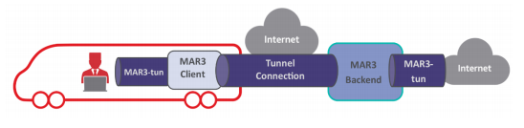
Die Zug-Land-Verbindung wird durch eine On-Train-Komponente (das Nomad Connect CCU) und eine Backend-Komponente (das MAR3 Home Agent) eingerichtet. Das mar3-Frontend initiiert den Tunnel mit allen verfügbaren IP-Links und stellt über das mar3-Backend eine Internetverbindung her.
Daten vom Endbenutzer werden über die Zug-Land-Verbindung übertragen, die die Daten einkapselt. Daten werden von der CCU über die Tunnelverbindung zum Backend und weiter ins Internet übertragen.
Das Backend ist der zentrale Punkt, an dem der gesamte Flottenverkehr verbunden ist. Das Backend besteht ausschließlich aus virtuellen Maschinen (VMs), die in einer VMware-Umgebung ausgeführt werden. Es umfasst die „traffic pipelines“, in dem die Passagierdaten transportiert, und den „Servicebereich“, in dem die Servicedaten transportiert werden.
Die virtuellen Maschinen des CDC für die Dosto Neu-Flotte werden im Nextlayer Datacenter in Wien gehostet.
Die Server für zentralisierte Dienste wie Inhaltssynchronisierung, DNS und Netzwerküberwachung werden ebenfalls im Servicebereich gehostet.
Der Servicebereich umfasst auch das Network Management System, das von Überwachungsdaten gespeist wird, die vom Fahrzeug an das Backend übertragen werden.

Portal
Das Portal wird in einem Docker-Container ausgeführt, Dieser Docker Container kann sich auf der CCU.
Falls eine Aktualisierung der Portal-Version für die Flotte vorhanden ist, kann basierend auf der Funktionalität der automatischen System-Updates von Nomad-Connect eine Aktualisierung erfolgen.
Zum Zeitpunkt des Konzepts wurde mit der ÖBB kein Wartungsfenster für etwaige Aktualisierungen festgelegt, dies kann nach Absprache mit Nomad konfiguriert werden.
Nach dem Bezug des Images, wird automatisch der Container aus dem Image generiert und ausgeführt.
Healthcheck
Nomad benutzt die Healthcheck-Funktionalität von Docker, um zu überprüfen ob das Portal erreichbar ist. Das Ergebnis dessen, kann im NMS gesehen werden.
Monitoring
Das Portal wird mittels Rolloutmanager und NMS überwacht.
Die Informationen bezüglich des Synchronisationsstatus, der zurzeit eingesetzten Version werden wie bei anderen Nahverkehr oder Fernverkehr-Flotten im Rolloutmanager angezeigt.
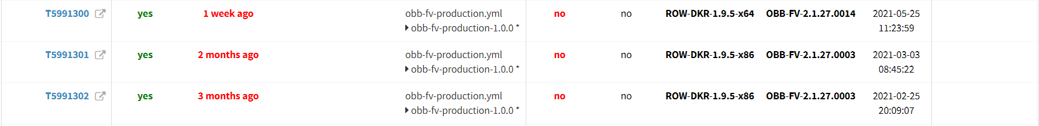

ND-Redundanz
In Fällen von Mehrfachtraktion, bei der bis zu 4 Züge (4 CCUs) miteinander gekuppelt werden können, unterstützt Nomad mehrere CCUs an Bord mit automatischer Failover-Funktion.
Das Nomad Connect "ND Redundanz"-Paket ist für die Netzwerkkonfiguration an Bord verantwortlich und in dieser Rolle für:

- Konfiguration von Netzwerkschnittstellen
- Konfiguration von Routing
- Konfiguration von Sicherheit (Schreiben von IP-Bereichen, die von Firewall-Skripten gefunden werden sollen)
- Konfiguration des DHCP-Dienstes
Konfiguration des OSPF-Dienstes

- Wenn Benutzer auf eine Standby-CCU umgeschaltet werden, wird die Sitzung nicht fortgesetzt, und sie müssen sich erneut über die Landing Page anmelden.

Entdeckung
Die ND-Redundanz verwendet Multicast, um andere CCUs in der Zusammenstellung zu entdecken und die Konfiguration entsprechend zu aktualisieren. Nach Konvention werden CCUs von der niedrigsten Nummer zur höchsten Nummer bestellt, basierend auf
Die CCU sendet und empfängt Multicast-Nachrichten mit:

- Projekt-ID
- Zug-ID
- Geräte-ID

Dies ermöglicht es jeder CCU zu wissen, wie viele CCUs es in der Zusammenstellung gibt, und die CCU mit der niedrigsten ID (entschieden in der oben genannten Reihenfolge) wird die Master-CCU, die den DHCP-Dienst ausführt.
Zur Startzeit wartet die ND-Redundanz 30 Sekunden, um andere CCUs zu entdecken, falls vorhanden, bevor Maßnahmen ergriffen werden.
Multicast-Nachrichten werden alle Intervalle (standardmäßig 10s) gesendet, und eine andere CCU in der Zusammenstellung gilt als tot, nachdem sie 3 Intervalle hintereinander keine Nachrichten gesendet hat.
Die Wiederherstellung erfolgt sofort, nachdem eine Multicast-Nachricht von der zweiten CCU empfangen wurde.
In einem Split-Brain-Szenario führen die zwei oder mehr CCUs eine Wiederherstellung durch, wenn sie die Multicast-Nachrichten des jeweils anderen erhalten.

DHCP
Der DHCP-Server läuft auf der Master-CCU, alle anderen CCUs stoppen den DHCP-Server. Die Master-CCU verwendet die aus den Multicast-Nachrichten abgerufenen Informationen, um die gesamte Konfiguration aufzubauen und bestimmte Netzwerke oder Netzwerksubnetze über die anderen CCUs in der Zusammenstellung zu routen. Die DHCP-Lease-Zeit ist konfigurierbar.
Diese wird während des Detailed Design Freeze auf eine angemessene Zeit eingestellt.

Netzwerk
TDie IOB-Netzwerk-Backboneswitches werden einen geeigneten Redundanzmechanismus verwenden, um einen Failover im Falle eines Ausfalls zwischen den verschiedenen Wagen und zwischen den Switches innerhalb eines Wagens zu gewährleisten.
Ein detailliertes Netzwerkkonzept wird während der DDR/Design-Freeze-Phase des Projekts erstellt. Nomad ist stark auf Eingaben von Stadler angewiesen, z. B. VLAN-Adressierung, IP-Adressschema, QoS-Maßnahmen, um das Netzwerkkonzept abzuschließen.

VLAN Setup
Für die Trennung der Kommunikation zwischen all diesen Subsystemen, die mit dem Backbone-Netzwerk verbunden sind, werden VLANs auf jedem Switch konfiguriert. Die Konfiguration, der Betrieb und die Wartung dieser Switches werden von Nomad durchgeführt, jedoch definiert Stadler die erforderlichen VLANs und andere notwendige Konfigurationen für die Switches (switch-spezifische DHCP-Konfigurationen, Radius-Service-Konfiguration für Service-Ports) für seine gelieferten Komponenten.
Die folgende Netzwerkbeschreibung wurde von der ÖBB bereitgestellt:

Dosto_Neu_Netzwerk Planung V0.2_23-10-24.xlsx
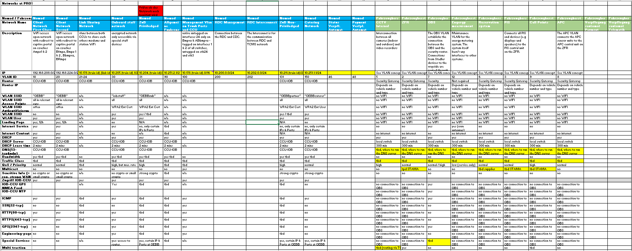

Statische IP auf der ccu
Auf der CCU wird eine statische IP jeweils für die CCU und das Portal konfiguriert.
Die statischen IP-Adressen werden VLAN abhängig erreichbar sein, auch die zur Verfügung stehenden Services auf der jeweiligen IP-Adresse hängen von dem VLAN ab, in dem sich das Gerät befindet.
In der nachfolgenden Tabelle kann entnommen werden, aus welchen VLANs die statischen IP-Adressen erreichbar und auf welchen Ports die Services gegebenenfalls zur Verfügung stehen.
Die endgültige IP-Adresszuweisung wird in der Designüberprüfungsphase abgeschlossen.

Netzwerkdienste
Die Nomad CCU kann folgende Netzwerkdienste für jedes Gerät im IOB-Netzwerk bereitstellen. Die Nutzung dieser Dienste und durch welche Geräte sie genutzt werden, wird in der detaillierten Designüberprüfungsphase des Projekts definiert.
NTP
Die CCU fungiert als NTP-Server für die On-Board Komponenten, das NTP Service ist auf dem Port 123 verfügbar.
Abhängig von dem Zug, auf dem sich die Komponente befindet wird die CCU eine andere IP-Adresse im FIS netzwerk haben. Diese kann in der oberen Tabelle gesehen werden (table to be completed at design review stage).
GPS (NMEA Stream)
Die CCU sendet einen kontinuierlichen NMEA-Stream, sofern ein Gerät im Diagnose- oder iobstaff-Netzwerk eine TCP-Verbindung zum Port 2947 der CCU aufbaut. This service can also be offered to vlans used by 3rd party devices such as the FIS components.
DHCP
Der DHCP-Dienst für Geräte von Drittanbietern kann über die Nomad CCU oder Switches bereitgestellt werden.
Zur Unterstützung von Geräten von Drittanbietern werden unter anderem folgende Funktionen auf den Switches benötigt:

- Portbasiertes statisches DHCP direkt am Switchport mit eindeutiger IP

Power Over Ethernet
Die Switches sind in der Lage, PoE oder PoE+ für Geräte bereitzustellen, die es benötigen. Bitte beachten Sie, dass ein Leistungsbudget berechnet werden muss, um sicherzustellen, dass wir die PoE-Kapazität von 160 Watt der Switches nicht überschreiten.

Traffic routing
Bidirektionaler Datenverkehr von Subsystemen wie CCTV oder FIS-Geräten kann über die CCU in Richtung Außengelände geroutet werden.

SSID Broadcast
Bei Bedarf können auf den Zugangspunkten mehrere SSIDs für Subsysteme von Drittanbietern eingerichtet werden.

Monitoring – NMS
Das Network Management System (NMS) ist ein Network Monitoring Tool in der Qualität, wie es von Mobilnetzbetreibern eingesetzt wird. Es besteht aus 4 Grundbausteinen:
- Echtzeit-Flottenstatus und -standort
- Störungsmanagement
- Reporting von Anwenderaktivitäten
Das NMS steht über eine benutzerfreundliche Webschnittstelle zur Verfügung, bei der ein responsives Design zum Einsatz kommt, das für die Anzeige auf mobilen Endgeräten optimiert wurde. Rollenbasierte Sicherheit ermöglicht es, mehrere Anwenderebenen zu definieren. So kann verschiedenen Anwendergruppen der Zugang zu genau den Daten bereitgestellt werden, die sie benötigen.

Das NMS kann in Remedyforce, das Support-Ticket-System von Nomad, integriert werden. Wenn also ein Alarm erscheint, wird das vom Service Desk erstellte Ticket automatisch mit allen relevanten Informationen zu diesem Alarm ausgefüllt.

Geolokalisierung
Das NMS zeigt den aktuellen Standort und Status aller Züge innerhalb der Flotte an. Beispielsweise werden Fahrzeuge, die online sind, grün dargestellt, Fahrzeuge, die offline werden grau und kritische Probleme werden rot hervorgehoben. Wenn Sie auf das Fahrzeugsymbol klicken, zeigt das NMS Informationen wie Geschwindigkeit, Anwenderzahl und gesamte Bandbreite des Fahrzeugs an.
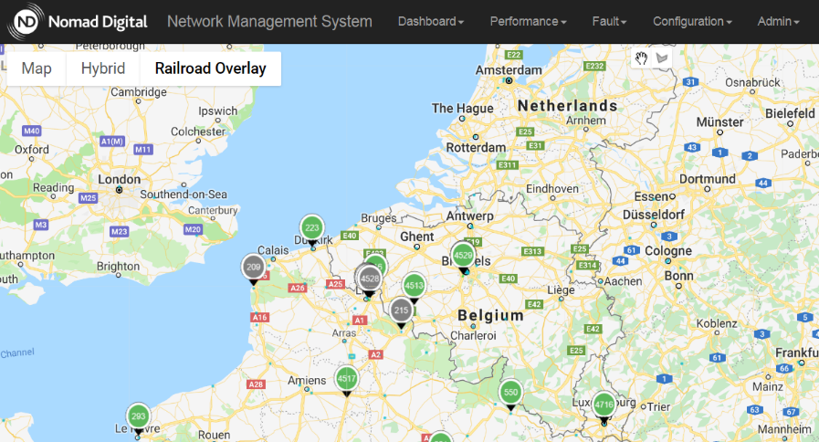

Abbildung: NMS zeigt Fahrzeugstandort- und Status

Engineering Pages
Die Engineering Pages (EP) sind eine webbasierte Benutzeroberfläche, die bestimmte interne Daten für Feldingenieure zur Fehlerbehebung freigibt. Sie läuft auf der CCU und ist durch HTTP-Basisauthentifizierung geschützt. Sie ist über die iobstaff SSID erreichbar, indem Sie die folgende URL aufrufen:
https://ipoftrain:8000
Da einige der Seiten statische Informationen enthalten und andere Informationen, die sich schnell ändern, hat jede Seite ihre eigene Aktualisierungsstrategie. Die folgenden Informationen und Seiten stehen zur Verfügung, wenn Sie sich in den Engineering Pages anmelden:

Landing page
Die Startseite kann etwas Text enthalten, um dem Feldingenieur bei der Verwendung der Anwendung zu helfen. Eine wichtige Benachrichtigung, die nicht ignoriert werden sollte, betrifft die Datendatei. Wenn die Benachrichtigung eine Warnung enthält, dass die Datendatei nicht gelesen werden konnte, wird die Anwendung nicht in der Lage sein, nützliche Informationen anzuzeigen, und es wird empfohlen, Fehlerbehebungen vorzunehmen.

Zugidentifikation
Die Zugidentifikationsseite ist relativ einfach und unkompliziert. Alle Daten auf dieser Seite stammen aus fest codierten Werten: Da Werte wie Projekt-ID und CCU-Hostname nicht änderbar sind, stammen ihre Werte nicht aus einem MQTT-Feed, sondern werden in der Konfigurations-YAML durch Verwendung einer Puppet-EPP-Vorlage festgehalten. Offensichtlich besteht keine Notwendigkeit, diese Seite automatisch zu aktualisieren.

CCU
Enthält den Typ und die Seriennummer der CCU-Hardware, die Firmware- und Konfigurationsversionen des Betriebssystems sowie einige Metriken zu den Hardware-Ressourcen. Alle diese Datenpunkte sind Eins-zu-Eins-Zuordnungen von Informationen, die von Telemetrie zur Verfügung gestellt werden. Das Hinzufügen neuer Informationen wird sehr einfach sein, sofern die neue Information ebenfalls eine Eins-zu-Eins-Zuordnung ist.

Modems
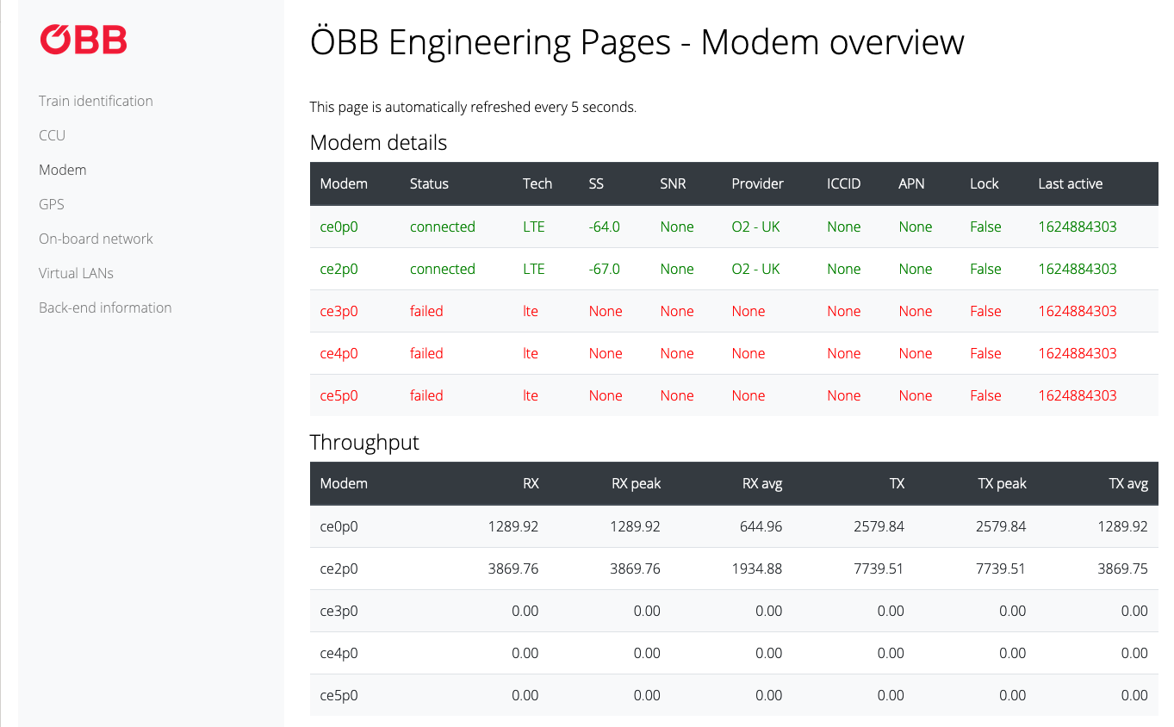
Die Bildschirmanzeige für Modeminformationen ist etwas komplexer. Die Werte für diesen Bildschirm stammen nicht aus einer einzigen, unbearbeiteten Quelle, sondern werden stattdessen unter Verwendung von Nachrichten aus mindestens drei verschiedenen MQTT-Themen aufgebaut und unter Verwendung von Datenanalyse und -verarbeitung im Python-Code des Nachrichtenhandlers verarbeitet. Die Anzahl der Modems und ihre Namen sind nicht fest codiert, sondern werden aus den Modemnachrichten auf MQTT extrahiert, ebenso wie deren Status, Anbieter und so weiter. Die Durchsatz-Tabelle funktioniert auf die gleiche Weise, fügt jedoch einige temporäre interne Datenstrukturen im Sammler hinzu, um Daten für die Spitzen- und Durchschnittsdurchsatzberechnungen zu aggregieren.

GPS
Die GPS-Informationen stammen von einer MQTT-Quelle und sind, wie die CCU-Seite, ein Beispiel für eine grundlegende dynamische Engineering-Seite. Sie lässt sich leicht erweitern, wenn Telemetrie die neuen Informationen direkt bereitstellt und zur Verwendung bereit ist.

On-board netzwerk
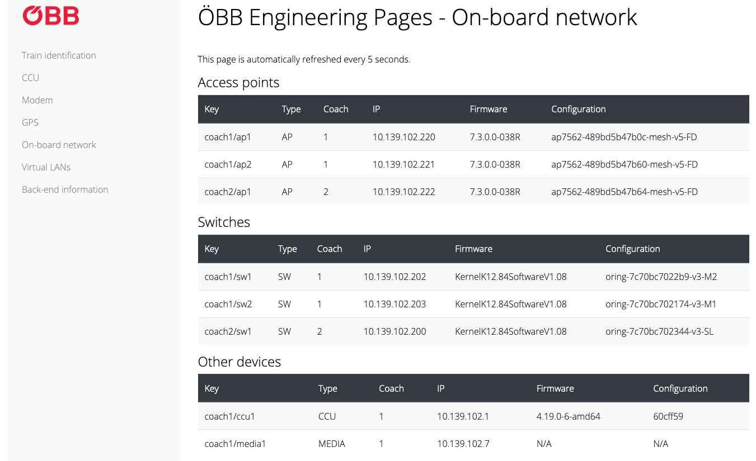
Die Daten für die Engineering-Seiten des Wi-Fi-Backbones stammen indirekt von der OBN-Software. OBN wird das Backbone analysieren und Informationen darüber in JSON-Berichten speichern, die von Telemetrie gelesen werden. Telemetrie veröffentlicht MQTT-Nachrichten auf +/+/device/identifier, +/+/device/stats und +/+/device/ports, und es obliegt dem EP-Collector, die relevanten Informationen daraus zu destillieren, um die Seiten des On-Board-Netzwerks zu füllen.

VLAN
Die VLAN-Informationen stammen aus der Telemetriedatensammlung zum Thema +/+/device/vlans. Wie bei den GPS- und OBN-Seiten müssen diese Informationen zunächst aggregiert werden, bevor sie von den Engineering-Seiten abgerufen werden können.

Back-end information
Diese Seite soll Informationen zur Verbindung zum Backend anzeigen. Im Moment enthält sie nur einen Datenpunkt, die IP-Adresse des MAR3-Servers, mit dem die CCU verbunden ist. Dies ist ein statischer Wert, wie im Fall der Zuginformationsseite, aber er wird zu einem dynamischen Wert, wenn der dynamische Verbindungsmanager (oder "DCM") implementiert wird: Ab diesem Zeitpunkt wird die CCU in der Lage sein, sich mit jedem Host eines MAR3-Back-End-Servers zu verbinden. Diese Seite muss regelmäßig aktualisiert werden, um den korrekten Wert anzuzeigen - die Aktualisierung ist einmal pro Minute geplant.

Actions
Diese Seite zeigt Aktionen an, die von MAR3 durchgeführt wurden. MAR3 führt eine Aktion aus und sendet eine MQTT-Nachricht zum Thema mar3/action. Telemetrie verarbeitet diese Nachricht und sendet sie dann als MQTT-Nachricht zum Thema event_action weiter. Die Seite zeigt den Aktionstitel, Längen- und Breitengrad sowie die Zeit der Aktion an.

Security

Verschlüsselung
Der Nomad Connect-Tunnel verwendet die AES 256-Verschlüsselung für den Diagnoseverkehr. Die Verschlüsselung kann für den gesamten Datenverkehr, der diese benötigt, aktiviert werden.

Firewalling
• Die Nomad Connect-Lösung enthält eine default DROP-Policy sowohl für die INPUT- als auch für die FORWARD-Chain.

CCU
Passagier Netzwerke
Passagiere können auf folgende Dienste zugreifen:
- Dienste, die sie auf der CCU benötigen
- HTTP / HTTPS (Portal)
- DNS
- Internet
Der gesamte Verkehr von Passagieren zu privaten IP-Adressen (RFC1918) ist ausnahmslos verboten und blockiert.
Alle Endgeräte der Passagiere werden Netzwerktechnisch separiert (Client Isolation)
Service Netzwerke
Die VLANs werden durch die Firewall separiert, um voreinander geschützt zu sein.
Der Datenverkehr der Servicenetzwerke ins Internet (offen oder eingeschränkt) oder zu definierten Zielen in einem ÖBB oder Custom Datacenter wird definiert. Ebenso eventuell notwendiger Datenverkerh zwischen den Servicenetzwerken.

Customer Data Center
Home Agent
Vom Zug eingehendes Interface: Nur Nomad Connect-Tunnels zulässig, kein anderer eingehender oder ausgehender Verkehr ist zulässig.
Tunnelinterface: Nur Verkehr zu den Zügen erlaubt, Verkehr zwischen Zügen wird verhindert.
Interface zum Internet: Es wird nur Verkehr von Passagieren oder Geräten im Staff-Netzwerk zum Internet zugelassen, kein eingehender Verkehr.

CDC Gateway
Interface zum Internet: Ausgehender Datenverkehr für DNS, NTP, Systemaktualisierungen, etc
Tunnelinterface: Nur Datenverkehr zwischen den Diagnosenetzwerken (Subnetzen des Management-Netzwerks) und dem ÖBB-Netzwerk zulassen. Der gesamte andere Datenverkehr wird blockiert.

Netzwerk Configuration Management
Grundsätzlich gibt es ein fest definiertes Layout, welches die Information enthält, welches Gerät welche Konfigurationsdatei und Firmware enthalten soll.
Um die Information über den aktuellen und gewünschten Konfigurationsstand der Geräte zu erhalten, werden folgende Phasen durchgeführt.
Die OBN-Funktionalität wird nur für von Nomad gelieferte Netzwerkgeräte (Switches und Access-Points) umgesetzt.
Discovery-Phase:
Während der Discovery-Phase von OBN verwendet die Anwendung das LLDP-Protokoll, um eine Karte des On-Train-Netzwerks zu erstellen. Dieser Prozess beginnt bei der CCU.
Die Anwendung springt von Switch zu Switch, von Switch zu Access Point und erstellt eine interne Topologie der Art und Weise, wie das Netzwerk aufgebaut ist. LLDP macht die Nachbarn sichtbar, die die CCU, ein Switch oder ein Access Point sein können, wodurch OBN von einem Knoten zum nächsten springt und sich langsam über das gesamte Netzwerk verzweigen kann. Unterwegs sammelt OBN Daten wie IP-Adressen, MAC-Adressen, Gerätetyp, Firmware-Version, Konfigurationsversion usw.
Um dies zu erreichen, müssen die Netzwerkkomponenten einen Mindestsatz an Funktionen implementieren, z. B. die Möglichkeit, die LLDP-Nachbarn über ein Protokoll wie SNMP oder SSH zu erkennen. Da jedes Gerät über einen anderen Satz von SNMP-OIDs verfügt, die diese Art der Erkennung ermöglichen, ist es für OBN auch wichtig zu wissen, mit welcher Art von Gerät es kommuniziert. Dies erfolgt basierend auf dem MAC-Präfix. Intern speichert OBN eine Liste bekannter Geräte zusammen mit ihren bekannten MAC-Präfixen, sodass OBN entscheiden kann, wie das Gerät abgefragt werden soll.
Das Ergebnis der Discovery-Phase wird im File /tmp/discovery.json gespeichert.
Reporting-Phase:
Die Reporting-Phase von OBN verwendet die Ausgabe der vorherigen Discovery-Phase und übersetzt sie in ein tatsächliches Layout. Der anfängliche Discovery-Prozess kennt Werte wie die Waggonnummerierung nicht - erst in dieser Phase wird die Ausgabe in eine reale Karte des Zuges übersetzt. Diese Karte kann anschließend entweder vom NMS oder für die Konfigurationsphase verwendet werden.
Die Reporting-Phase versucht, die erkannten Backbone-Daten dem erwarteten Konsistenzlayout zuzuordnen, das in einer Konfigurationsdatei definiert ist. Diese Konfigurationsdatei definiert genau, was in einem Zug zu erwarten ist: die Anzahl der Waggons, die Anzahl der Switches und Access-Points pro Waggon, wie sie miteinander verbunden sind usw. Dieses Layout der Konfigurationsdatei wird mit dem entdeckten Layout verglichen.

Wenn die Layouts übereinstimmen, können alle erwarteten Netzwerkkomponenten erkennt werden und alles ist korrekt verkabelt.
In jedem Fall wird OBN zwei nachfolgende Aktionen ausführen:
- Weiterleiten der Konsistenzinformationen an das NMS
- Speichern der nummerierten Bestandsinformationen in der Datei Discovery.json, damit sie in den nächsten Schritten verwendet werden können

Die Discovery-Phase wird mit dem Befehl obn discover gestartet.
Die Phase speichert das Ergebnis im oben angeführten JSON-File.
Die Reporting-Phase wird mit dem Befehl obn validate durchgeführt.
obn validate bietet einen Überblick über das On-Train-Backbone sowie den Konfigurations- und Firmware-Status, in dem sie sich befinden. Coach-Nummern, Gerätenummern, CCU-Schnittstellen-IDs usw. stammen alle aus der Ausgabe der vorherigen Berichtsphase.
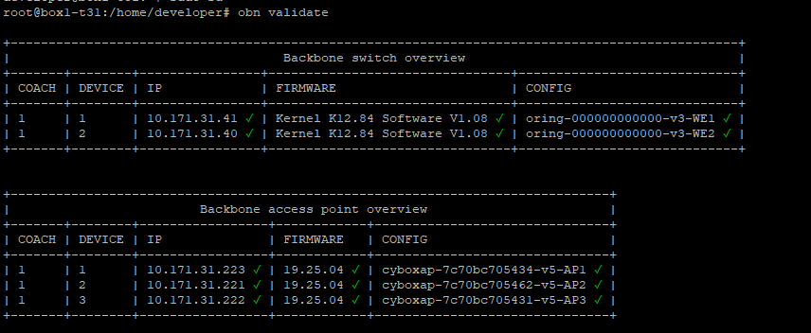
obn update [c | f] <device-ip> ermöglicht die Aktualisierung von Switches und Access Points. Wenn die Ausgabe des Befehls Consist-validate.sh anzeigt, dass ein Gerät aktualisiert werden muss, kann der Befehl verwendet werden, um die Konfiguration und/oder Firmware auf den neuesten Stand zu bringen.

Equipment Mounting
Anforderungen:
Nomad plant ein 10GBit Netzwerk durch den gesamten Zug, eine CCU mit 5G Modem und bestmöglichen Datenendurchsatz und eine WIFI System mit zukunftssicherem WIFI Support.
Dies umfasst auch die Planung der Umrüstung der bestehenden Netzwerkverkabelung incl. Stecker, Verbindungen, Patchpannels usw.
Das 10 Gbit Netzwerk umfasst den gesamten Netzwerkring incl. Verkabelung, Stecker und Wagenübergänge und soll die native 10 GB Anbindung an zumindest folgende Geräte ermöglichen:
- Backbone Switch (Netzwerkring)
- CCU (1 x oder 2 x)
- RDC (1 x oder 2 x)

Alle anderen Netzwerkverbindungen werden zumindest mit CAT7 Kabel / CAT 6e Stecker (wenn verfügbar) ausgeführt und sind 10Gbit fähig aber abhängig vom Gerät mit 1 bis 2.5 Gbit (M12 -X Coded) oder 100 Mbit (M12 D-Coded) an das Netzwerk angebunden.
Die CCU unterstützt 4 x 5G Modems der neuesten Generation und ist je Modem mit einer 4x4 Mimo Dachantenne verbunden. Zusätzlich gibt es GPS Antennen und Anschlüsse,
Nomad will provide an Installation input parameters document to Stadler and OEBB that detail the environmental conditions and mounting considerations that need to be observed while selecting the location and mounting the components.

Rooftop Antenna mounting
Stadler stellt 4x 1399.99.0303 H&S-Dachantennen und Platz für optional 4 zur Verfügung, wenn der Zug mit der optionalen zweiten CCU ausgestattet ist. Das physikalische Design wird von Stadler bereitgestellt und in den folgenden Bildern beschrieben:

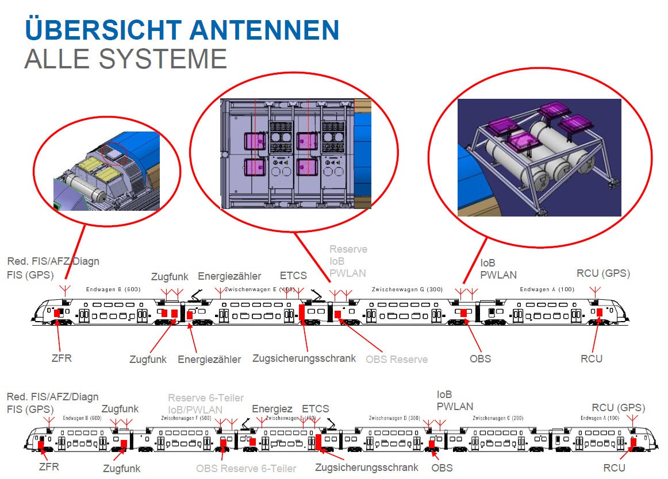

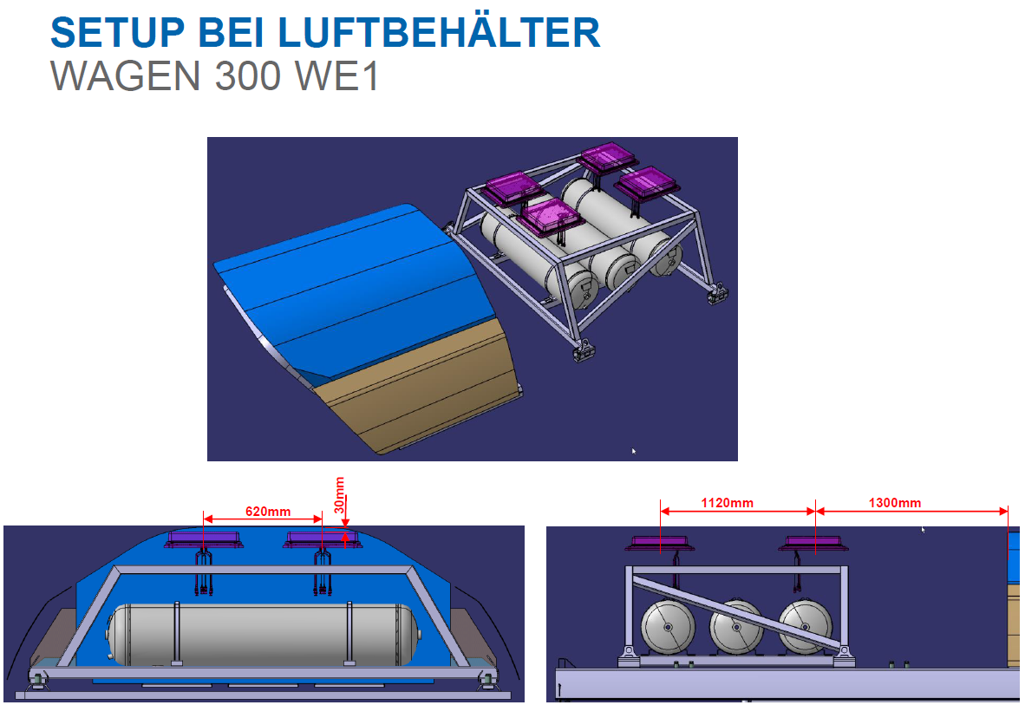

Reserve antenna positions:
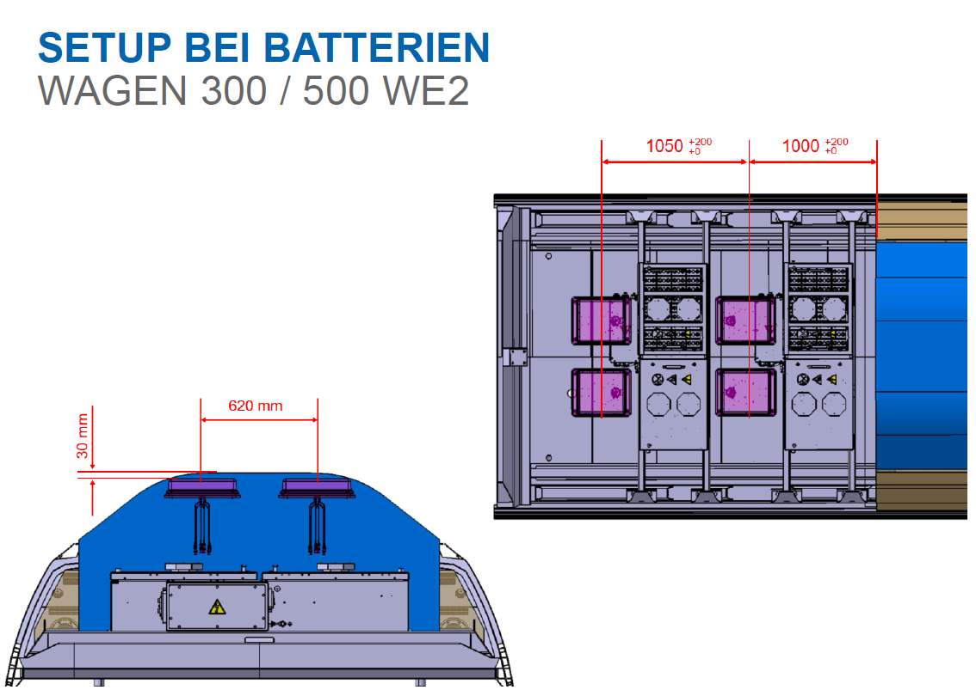

Nomad stellt Stadler folgende Informationen zur Verfügung, um einige der gestellten Fragen zu beantworten:
- Mindestisolierung zwischen 1399.99.0303, die von Nomad akzeptiert wird: 30 dB (typischerweise 800 mm physikalischer Abstand zwischen den Antennen basierend auf dem Datenblatt des 1399.99.0303).
- Nomad hat ernsthafte Bedenken hinsichtlich der MIMO-Isolierung der Elemente innerhalb der Antenne und deren Auswirkungen auf die Leistung, die eine Funktion des erreichbaren MIMO-Rangs für Modems ist, basierend auf gemessenem Verhalten. Es kann durch die Portzuweisung aller Antennen zwischen Modems handhabbar sein, aber nur wenn Punkt #1 oben (Abstand zwischen den Antennen) von Stadler gewährleistet wird. Wenn nicht, bleibt Nomad bei dieser Vorbehaltung. Nomad kann während der DDR-Phase des Projekts an einer Diskussion teilnehmen, um seine Bedenken zu erläutern.

R5001C CCU mounting
Die CCU wird im Schrank unter der Treppe von WE1 in den Waggons 300 und 500 montiert. Ein reservierter Platz wird für die optionale zweite CCU im Schrank unter der Treppe von WE2 des Wagens 300 bereitgestellt:

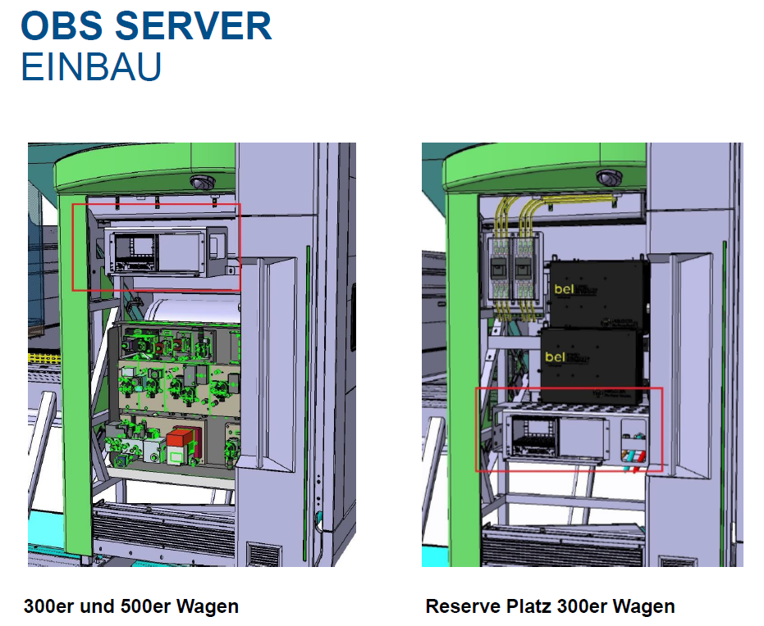
Nomad kann die Montageposition der R5001C CCU erst nach Abschluss einer Standortuntersuchung und einer detaillierten Designüberprüfung empfehlen, wobei "Installationsparameter" von Nomad für die gelieferte Ausrüstung berücksichtigt werden. Hier sind jedoch einige wichtige Einschränkungen, die beachtet werden sollten:
- Freier Raum unterhalb und oberhalb der Einheit für die Luftzirkulation erforderlich => Empfohlen wird 2U, das Minimum beträgt 1U. Im Allgemeinen können die 5G-Modems viel Wärme erzeugen => "Der Schrank muss eine freie Luftkonvektion von außerhalb des Gehäuses zulassen, d. h. aus dem Fahrgastraum usw., um einen kontinuierlichen Austausch der Luft um die R5001C herum zu ermöglichen. Wenn die R5001C in einem kleinen Schrank installiert wird, muss erzwungene Konvektion auf den Schrank angewendet werden, um die Luftzirkulation um die R5001C sicherzustellen."

- Während der DDR wird präzisiert, ob die Wärmeableitung im Schrank ausreicht, um zu verhindern, dass die Umgebungstemperatur den durchschnittlichen Betriebstemperaturbereich der CCU überschreitet. An dieser Stelle wird nur darauf hingewiesen, dass die bewertete MTBF der CCU bei einem Wert berechnet wird, der weit unter der maximalen Betriebstemperatur der CCU nach EN50155 liegt (typischerweise +70°C) und wenn das Ergebnis der DDR ist, dass eine höhere durchschnittliche Betriebstemperatur verwendet wird, kann die bewertete MTBF nicht eingehalten werden.
- Zusätzlich gibt es Führungszapfen, um das Chassis zu stützen, bevor die 4 Montagepositionen angezogen werden. Der Zweck der Führungszapfen besteht darin, das Chassis während des Installationsprozesses vorübergehend zu halten. Es soll nicht das Gesamtgewicht des Chassis mit Blades tragen. Die Führungszapfen sind Teil der Verpackung.
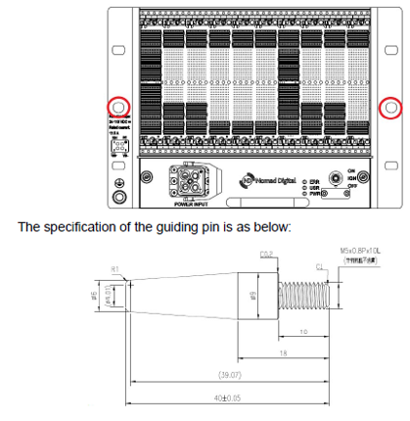
- Es sollte ausreichend Platz zwischen der Vorderseite der CCU und der Schranktür vorhanden sein, damit die SPUMA_240-RF-Kabel beim Schließen der Tür nicht verbogen werden.

Access Point (AP)
Da die Anzahl der APs auf 4 pro Wagen gestiegen ist, benötigt Nomad aktualisierte 3D-Zeichnungen der Zugriffspunkte an ihren Standorten.

Indoor antennas
Der endgültige Montageort der 4 Innenantennen ist derzeit nicht von Stadler bereitgestellt. Nomad benötigt 3D-Zeichnungen dieser Standorte mit den Antennen.

Switch mounting for all wagons
Mit der Hinzufügung eines weiteren Schalters in allen Wagen, insgesamt 3 Schalter pro Wagen, benötigt Nomad aktualisierte 3D-Zeichnungen der Schalter an ihren Montageorten.

Netzwerkverkabelung und zwischenwagenverbindungen (Jumper Kabel)
Um ein 10-Gigabit-Netzwerk im gesamten Fahrzeug sicherzustellen, erfordert Nomad, dass das gesamte Verkabelungssystem (einschließlich Anschlüsse) den Anforderungen der IEC 11801 Klasse EA entspricht. Bei einer Mehrfachtraktion sind die von Stadler bereitgestellten Verbindungen zwischen den Zügen jedoch nur mit 1 Gbps ausgelegt, was den Netzwerkverkehr zwischen zwei Zügen auf 1 Gbps reduzieren würde.

Equipment Details

Equipment Liste
Die für die Hardwareinstallation pro Wagen benötigten Komponenten der Lösung sind in den untenstehenden Tabellen aufgeführt.
Für alle Komponenten, die in diesem Vorverkaufsabschnitt aufgeführt sind, wird erwartet, dass der DDR-Prozess innerhalb des Projekts die Erstellung eines „Installationsparameter“-Dokuments von Nomad einschließt. Dieses Dokument wird die Informationen präzisieren, die Stadler bei ihrem Installationsdesign berücksichtigen muss, als Voraussetzung dafür, dass Nomad seine Garantieverpflichtungen für die gelieferten Komponenten einhält. Dieses Dokument würde Dinge wie Betriebstemperaturanforderungen, detaillierte Stromanforderungen, physische Aspekte wie Montageausrichtung, Luftstrom, Drehmoment, Freiraum und Biegeradius für von Stadler bereitgestellte Verkabelung abdecken, um die Integrität der Steckverbinder zu wahren, Wartungszugang usw.
Wagenübergangskabel / Wagenübergangsstecker
Für Wagenübergangskabel und Netzwerkkabel gibt Nomad nur die Leistungsanforderungen für das Kabelsegment an, um 10G-Verbindungen zu unterstützen. Nomad spezifiziert/entwirft/akzeptiert keine Abnahmetests für das Kabelsegment.

List of main components –Master wagon (500)
Device Description |  | Scope of supply | Nomad ID Number |  | Quantity
CCU R5001C |  | Nomad | NMID 1086 |  | 1
SIM cards |  | ÖBB |  |  | TBD
5G modems |  |  |  |  | 4
GPS reciever |  |  |  |  | 2
Various CPU, modem carrier and SSD carrier blades
1 TB SSD |  |  |  |  | 2
Access Point:  Westermo Ibex 610 |  | Nomad | NMID 1043 |  | 4
Switch: VDSRail DS-CSWP28 (28 port) |  | Nomad | TBD |  | 3
Huber&Suhner Sencity Omni-SR Slim MIMO Antenna (Internal)  6x6 MIMO Wifi6e 1399.35.0020 |  | Stadler |  |  | 4
Sencity Rail MULTI Antenna 1399.99.0303 |  | Stadler |  |  | 4

List of main components – End wagon (100)
Device Description |  | Scope of supply | Nomad ID Number |  | Quantity
Access Point:  Westermo Ibex 610 |  | Nomad | NMID 1043 |  | 4
Switch: VDSRail DS-CSWP28 (28 port) |  | Nomad | TBD |  | 3
Sencity Omni-SR Slim MIMO Antenna (Internal)  Huber&Suhner 6x6 MIMO Wifi6e 1399.35.0020 |  | Stadler |  |  | 4

List of main components – all Middle wagons (300, 200, 400, 600)
Device Description |  | Scope of supply | Nomad ID Number |  | Quantity
Access Point:  Westermo Ibex 610 |  | Nomad | NMID 1043 |  | 4
Switch: VDSRail DS-CSWP28 (28 port) |  | Nomad | TBD |  | 3
Sencity Omni-SR Slim MIMO Antenna (Internal)  Huber&Suhner 6x6 MIMO Wifi6e 1399.35.0020 |  | Stadler |  |  | 4

List of needed mounting brackets per train (scope of supply: Stadler) | Quantity
RF connector adapter plate, in stainless steel | 1
Purpose-specific mounting bracket for Switch, in stainless steel | 4 Teiler: 12  6 Teiler: 18
Mounting plate for the Sencity Multi antenna and 1399.99.0303 | 4
Purpose-specific mounting bracket for ACCESS POINTS,  in stainless steel | 4 Teiler: 16  6 Teiler: 24
Purpose-specific mounting bracket for INDOOR ANTENNAS, in stainless steel | 4 Teiler: 16  6 Teiler: 24

List of RF Cables (scope of supply: Stadler) | Quantity
SPUMA-240-FR-01 | 18 (to CCU)
SPUMA-400-FR-01 feeder cable from roof antennae | 18 (to CCU)
SPUMA-195-FR-01 (Access point to Internal Antennae) | 4 Teiler: 96  6 Teiler: 144

List of Power and Ground cables (scope of supply: Stadler)
Description | Quantity | Length | Connectors
Power cable for CCU | 1 | Length TBD, depending on location of power source 24VDC or 110VDC, max 250W | Phoenix HC D7
Power cable for Ethernet Switches | 4 Teiler: 12  6 Teiler: 18 | TBD | M12, female, 5 pin, K-coding
earthing cables for roof antenna mounting plate in the event the antanna is not sufficiently bonded to the wagon body |  | TBD | Screwed to item and to earth bar
earthing cables for CCU, APs and Switch mounting plates |  | TBD | Screwed to item and to earth bar

List of Connectors (scope of supply: Stadler)
Type | Quantity | Used at | Image
Phoenix HC D7 | 1 | CCU Power Input
M12 5-pin K-Coded female connector - Phoenix Contact | 8 | Switch Power Input | 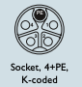
M12 Connector X-coded (series)  e.g. HARTING har-speed M12Crimp SlimDesign x-coded Part number: 21 03 881 180. crimp contacts/pins are ordered separately | 18 | CCU, APs Ethernet | 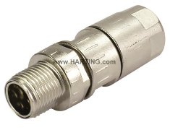
Harting M12 PushPull 8-pole X-coded male Part number: 21 03 881 1830 | 4 for Nomad components | Switch Ethernet | 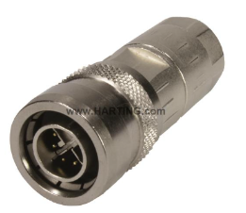
QMA connector straight |  | 6 pcs. per AP  24 pcs. for CCU pigtails | 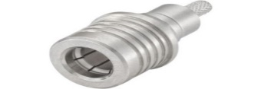

Stromanforderung für Nomad Geräte
Einzelheiten wie die Unterbrechungsklasse für die Stromversorgung gemäß EN 50155 müssen von Stadler bereitgestellt werden.

Nomad components power details
Device Description | Nomad ID Number |  |  | Power requirement per unit | Remarks
CCU R5001C | 1069 (R5001C chassis) |  |  | 24VDC or 110 VDC 250W max | Operation at an average temperature at upper end of EN 50155 temperature range not accepted by Nomad; ambient temperature in equipment cabinet to be discussed during DDR.  Requires power on ignition pin (same voltage as main supply) – Abschaltstufe level to be discussed during DDR.
Switch: VDSRail DS-CSWP28 (28 port) | TBD |  |  | 24VDC or 110VDC 160W max | Can meet up to 160W of PoE budget;

RF und Ethernet Kabel
Da sowohl RF- als auch Ethernet-Verkabelung von Stadler bereitgestellt wird, wird Nomad das Kabelzeitplansdokument benötigen, um Kabel-längen, Steckertypen, Pinbelegungen und Beschriftungen während der DDR-Phase des Projekts zu überprüfen.

TIA 568B PINOUT für Ethernet Kabel
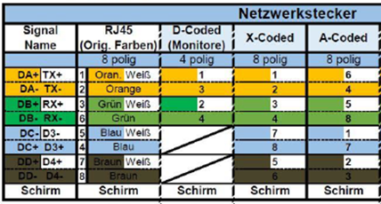
Die Netzwerkanschlüsse für alle Nomad-Komponenten folgen dem TIA 568B-Standard.

CCU: R5001C NMID 1086
3rd Gen. R5001, 4U half-size 19inch CompactPCI Serial Rack housing including 250W ultra wide range PSU with advanced Ignition control and fan units.
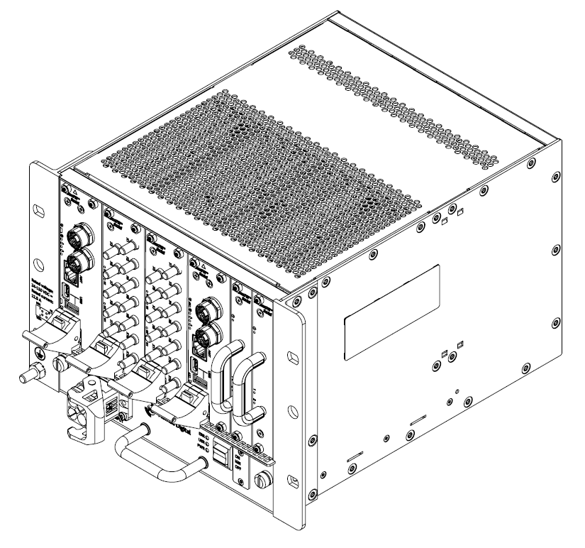

Beschreibung:
R5001C 4U half-size Rack housing with build in 250W Power Supply with advanced Ignition control, fan units and intake filter tray.
Technische Spezifikationen:
- 4U Rack housing with 10 slots (44HP)
- Rack housing can host two independent CPU systems, one 6 slot and one 4 slot, interconnected with 4 Gigabit LANs
- 250W insulated power supply with ultra-wide range voltage input from 16.8 to 137.5VDC covering most common Railway battery supplies 24/36/72/110VDC. Advanced Ignition control detecting the supply voltage to set the threshold values automatically, power down time configurable
- Power Consumption (Fan units): Max 12watt.
- Cooling system consisting of two long life fan units and a washable and reusable intake filter tray.

Die tatsächliche Hardwarekonfiguration der CCU umfasst:
2x CPU blades: cPCI-A3535ND2 (NMID1057):
Formfactor: 3U / 8HP (2 slots) CPCI-S.0 with locking handle
CPU System: CPU blade based on 11th Generation Intel® 64bit Xeon® W-11555MRE CPU, 6 Core, 12T, 12MB Cache, 2.6/4.5GHz, Intel® RM590E chipset. Supports Intel® Virtualization Technology VT-x (EPT/SLAT) and VT-d System Management: Intel® Active Management Technology, AMI UEFI Firmware
RAM: 64GB DDR4-3200 ECC SODIMM RAM
Security: TPM2.0, Safe boot
Front Interfaces ETH: 2x 10GBase-T Ethernet ports, M12 X-coded connectors Front service ports: 1x 1GbE with Intel® AMT (RJ45), 1x USB3.2 and 1x USB-C (Management port with Video output)
2x Modem Carrier blades: cPCI-A3W10ND1 (NMID1063):
Formfactor: 3U / 8HP (2 slots) CPCI-S.0 with locking handle
Description: 5G NR Modem Carrier blade for 2x M.2 slots for 5G NR Sub-6G 4x4 MIMO modems, 1x mPCIe slot for GNSS receiver or Wi-Fi2/5 2x2/3x3/4x4MIMO modem, -40°C to +70°C
Modem Interfaces: 2x M.2 B-Key slots with USB3.2 and PCIe 3.0 x1 for modem operation with both USB3.2 and PCIe x1; 1x Mini card PCIe slot with USB2.0 and PCIe 3.0 x1
SIM Interface: 8x sockets for 3FF microSIM (ISO/IEC 7810) and 2x eUICC MFF2 soldered in eSIMs, configured as a multiplexed SIM farm
Antenna interfaces: 12x QMA Jack compatible antenna connectors on the front panel

4x 5G modems: Telit FN990A28 Modem or compareable
- Form factor: M.2

- 5G Sub-6G Modem based on the Qualcomm SDX62 Chip
- Supports 5G sub-6 FDD and TDD for global deployment.
- Supports SA and NSA operations and 5G core network Opt. 3a/3x and Opt. 2 for full network compatibility.
- Supports latest generation 4G and 5G Rel 16
- Supports 4G Cat 19 up to 5xCA, compliant with 3GPP Release 13.
- Supports 3G HSPA+ Rel 8 for fallback to legacy networks.

2x GPS Modems: GNSS Receiver based on uBlox NEO-M8L 72 channel GPS receiver
Form factor: PCI Express Mini Card
Description: GNSS Receiver based on uBlox NEO-M8L 72 channel receiver, supporting both SBAS and Dead Reckoning

2x 1 TB SSD hard drives

Das Datenblatt sowie 2D- und 3D-Zeichnungen für den R5001C finden Sie auf dem folgenden SharePoint-Link:
https://oebb365.sharepoint.com/:f:/r/sites/Telematik-Dosto-Neu/DokumenteTelematik/02%20Projekt%20Umsetzung/230-Datenbl%C3%A4tter/NOMAD?csf=1&web=1&e=ANqZRk
As a gap analysis of Nomad Connect and the OEBB Lastenheft has already been performed, the resulting report is the authoritative specification for the functionality of the product.
All other Lastenheft items regarding the IOB hardware and required certifications are complied to.

Power Supply and Ignition

Die Einheit R5001 ist mit einem leitungsgekühlten, galvanisch isolierten 250W-Netzteil ausgestattet, das einen extrem weiten Eingangsspannungsbereich abdeckt und die in der EN50155 spezifizierten Batteriespannungen von 24/36/72/110VDC (16,8 bis 137,5VDC) akzeptiert. Das Netzteil unterstützt eine fortschrittliche Zündsteuerung mit konfigurierbarem Ausschalttimer.
Das Zündsignal (ignition signal) kann für folgende Aufgaben im Energiemanagement verwendet werden:
Automatisches Hochfahren bei Erkennung des Zündsignals, Zündspannung >70% von Vin_positive → System EIN
Gesteuertes Ausschalten bei Erkennung des Zündsignals, einschließlich programmierbarem Ausschaltverzögerung. Zündspannung <20% von Vin_positive → System AUS. Ausschaltverzögerung einstellbar: 1, 4, 10, 15 Minuten

Power input Stecker:
Der Stromversorgungsstecker des R5001c CCU ist ein Phoenix Contact HC-D7, 4-poliger Stecker, bestehend aus: HC-Q03-I-CT-M (Phoenix 141996) Steckereinsatz, CK4,0-ED-2,50ST AG (Phoenix 1663242) 2,5mm² männliche Crimpkontakte, HC-STA-D07-BWS-EL-AL (Phoenix 1419249) Steckergehäuse
Der passende Phoenix Contact HC-D7 Kabelstecker muss bestehen aus: HC-Q03-I-CT-F (Phoenix 1419897) Steckereinsatz, CK4,0-ED-2,50BU AG (Phoenix 1663284) 2,5mm² weibliche Crimpkontakte und ein passendes Steckergehäuse, z.B. das HC-STA-D07-HHFS-1STP11-EL-AL [PG11 Kabelverschraubung] (Phoenix 1419237) oder das HC-STA-D07-HHFS-1STM20-EL-AL [M20 Kabelverschraubung] (Phoenix 1419235).
Die Pinbelegung des Stromversorgungssteckers ist unten dargestellt.

Die weitere Ausgestaltung der Funktionalität des Zündsignals und bei welcher Abschaltstufe dies empfangen wird, wird in der detaillierten Entwurfsüberprüfungsphase besprochen.
Da die Switches und Access Points keinen Zündstift mit ihrer Stromversorgung haben, wird die tatsächliche Abschaltstufe für alle Komponenten in der detaillierten Entwurfsüberprüfungsphase abgeschlossen.
Konfiguration des Stromversorgungskreises:
Die R5001C CCU sollte gemäß der folgenden Beschreibung mit dem Fahrzeugbatterie- / Stromversorgungskreis verbunden werden. Dauerhafte Batterieversorgung der CCU-Stromeingabe und Leistungssteuerung über das Zündsignal (ignition signal).
Wenn das Zündsignal angelegt ist und die Bedingungen für den Start der CCU erfüllt sind, startet die Einheit nach einer kurzen Verzögerung von 35 Sekunden. Die kurze Hochfahrverzögerung stellt sicher, dass das Fahrzeug-Stromversorgungssystem stabilisiert ist, bevor die CCU gestartet wird. Wenn das Zündsignal entfernt wird, wird die CCU für eine programmierte Anzahl von Minuten [1, 4, 10, 15 Minuten, Standard = 4 Minuten] weiterbetrieben und führt dann einen sanften Abschaltvorgang durch.
Eine solche Funktionalität bietet folgende Vorteile:

• Ermöglicht den Betrieb des CCU-Dienstes, während der Lokführer am Terminal oder während der Reise die Fahrerkabine wechselt, wenn sich die Endkonfiguration der Lokomotive ändert.
• Moderne Hochgeschwindigkeits-Cellular-Modems sind Software Defined Radios (SDR), daher müssen sie gemäß einem speziellen Prozess abgeschaltet werden, der nur durch Verwendung der Zündstromsteuerung erreicht werden kann.
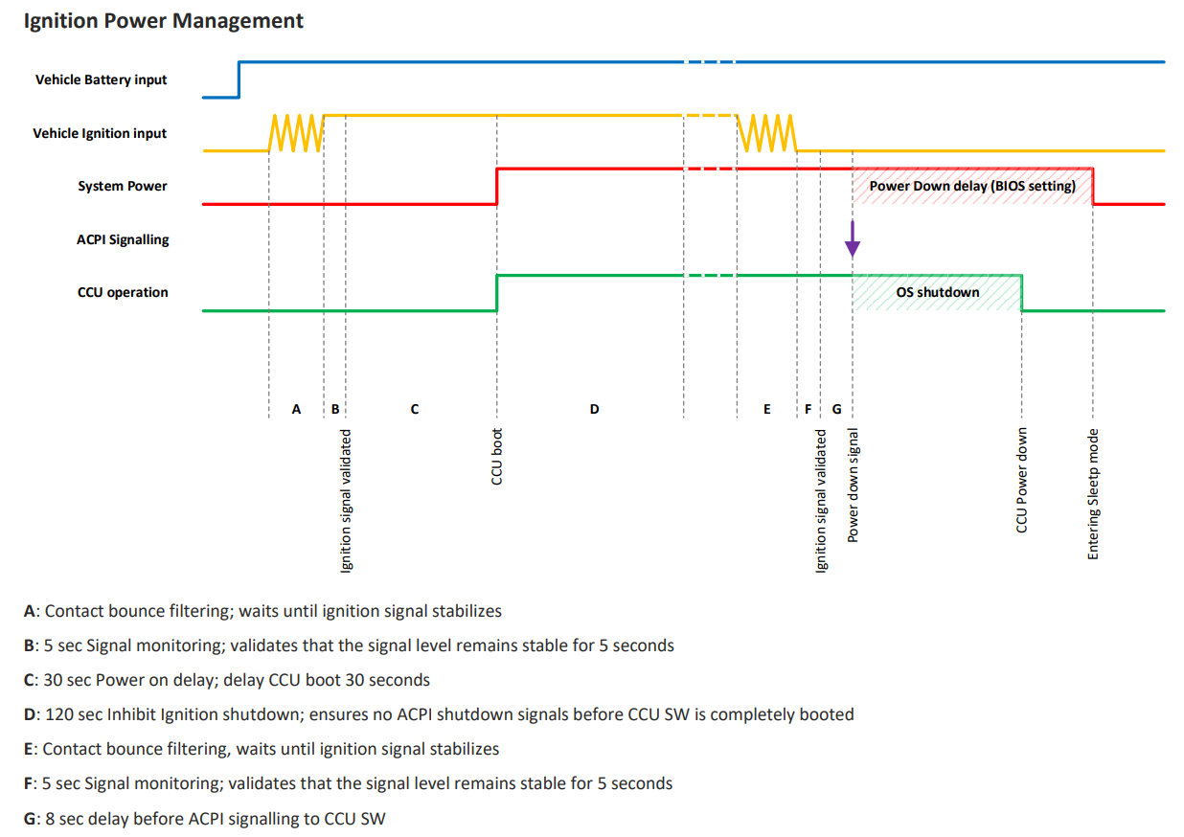

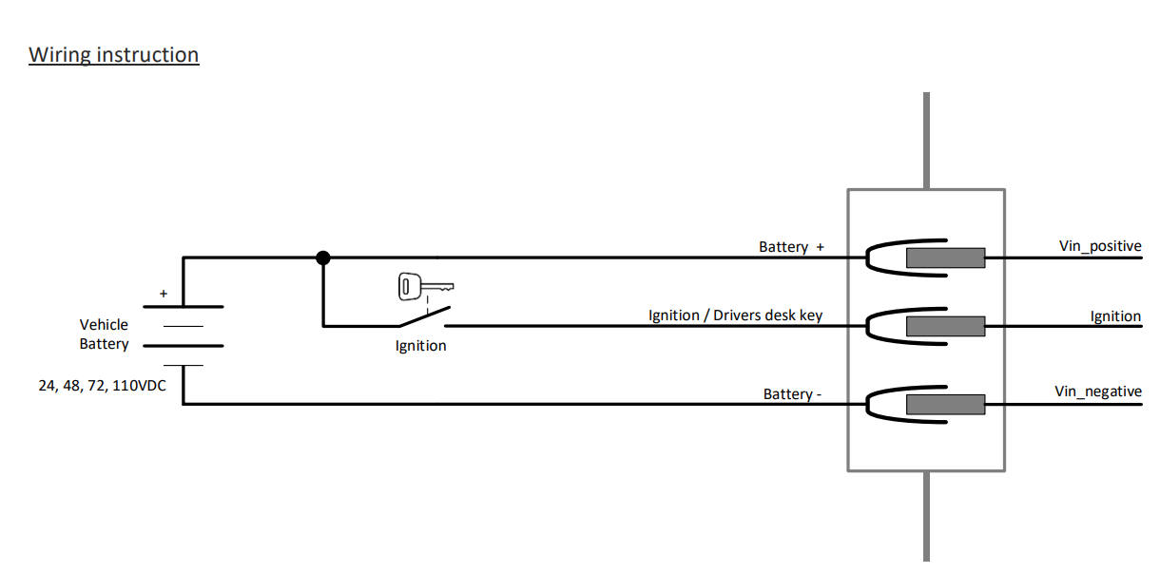

Verbindung zwischen Dachantenne und CCU

Die Dachantennen 1399.99.0303 sollen mit der R5001C CCU über kurze RF-Kabel vom Typ SPUMA240 oder einem Kabel mit ähnlichen Eigenschaften verbunden werden, die von einem von Stadler konstruierten Patchpanel innerhalb des Wagens mit CCUs präsentiert werden, entweder innerhalb des Geräteracks oder draußen in der Nähe.

Die Zuordnung der RF-Kabelanschlüsse zur CCU ist im Dokument zu finden:

R5001C-hw-configuration.pdf

Access Point: Westermo Ibex-610 nmid 1043

The Westermo Ibex-RT-610-LV EU Dual radio Access Point, 1x 4x4 Multi User MIMO 802.11ac Wave 2, 1x 2x2 MIMO 802.11g/n, 24VDC (isolated) and PoE, EU version.

Technical Specifications
WiFi Properties:
• Dual radio Access Point supporting 2.4GHz 2x2 MIMO and 5GHz 4x4 MIMO
• WLAN standard: 802.11a/g/n/ac wave 2; 20, 40 and 80 MHz Channels
• Performance: 255 Mbps aggregate throughput per AP (Across both Radios).
Max. 85 simultaneous active devices.
2.4GHz Radio: max 25 clients.
5GHz Radio: max 60 clients.
• Antenna Interface: 4 + 2 x QMA connectors
General Properties:
• 2x 10/100/1000Base-T Ethernet ports with auto-negotiation and TX-crossover, M12 X-coded Connectors
• Power input: isolated power input 24VDC and PoE according 802.3at Type 1.
• Power consumption: Max. 14.4W (Direct power input).
• Corrosion resistant blue painted aluminium enclosure
• Ingress Protection: IP66
• Temperature range: -40°C to +70°C, EN50155 Temperature class OT4.

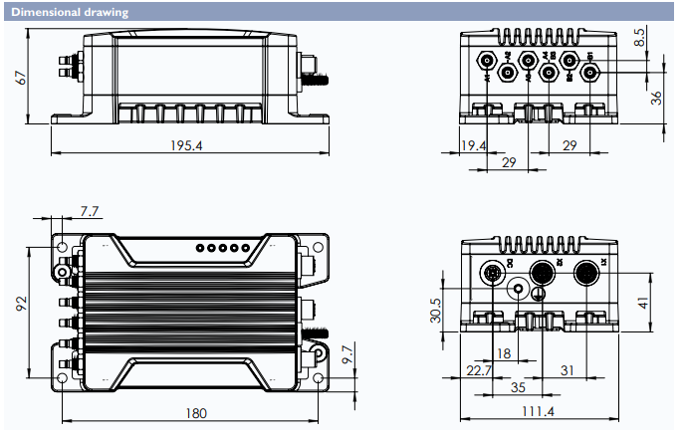

Das Datenblatt sowie die 2D- und 3D-Zeichnungen für den Ibex-610 finden Sie auf folgendem SharePoint-Link von ÖBB:
https://oebb365.sharepoint.com/:f:/r/sites/Telematik-Dosto-Neu/DokumenteTelematik/02%20Projekt%20Umsetzung/230-Datenbl%C3%A4tter/NOMAD?csf=1&web=1&e=ANqZRk

Ethernet Switch VDSRail ds-cswp28-10gbe

The 28 ports 10 Gigabit Ethernet Consist Switch is a 10Gigabit/Gigabit Ethernet Layer 2
managed switch EN 50155 compliant specifically designed for network applications in
Rolling-Stock environments.
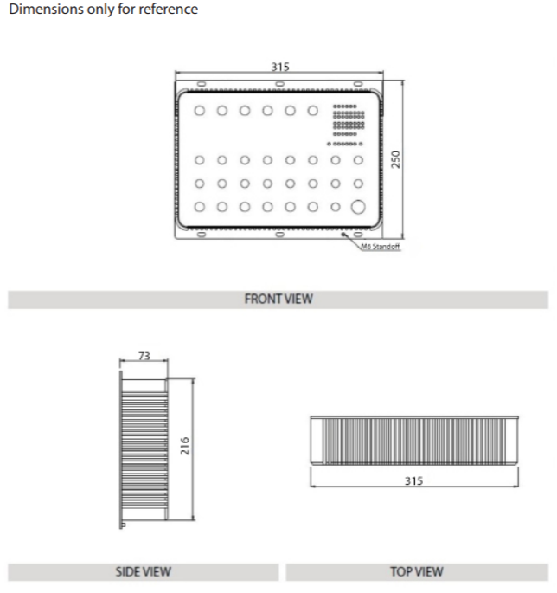
Technical specifications
28 Ports' Consist Switch 5x10GbE+23xGbE equipped with
PoE+
• Layer 2 Managed switch
• Five (5) 10GbE ports 10/100/1000/10000 Mbps, one (1) of them
equipped with PoE+
• Twenty-three (23) GbE ports 10/100/1000 Mbps, sixteen (16) of
them equipped with PoE+
• M12 connector 8 ways X-coding for 10/100/1000 Mbps and
10/100/1000/10000 Mbps, push-pull, outer locking, female
• M12 connector K-coding for PSU, push-pull, outer locking
• PSU: 110Vdc nominal
• Two (2) hardware bypasses between 10GbE ports (e0-0&e0-1 and
e0-2&e0-3)
• VLANs
• Quality of Service (QoS) policies
• SNMP v1/v2/v3
• DSCP/802.1p Class of Service
• Power consumption (max): 50W (PoE excluded)
• PoE+ budget: 150W
• Dimensions: 315x250x73 mm
• Wall Mounting
• Degree of protection: IP65
• Operating Temperature range: -40°C ÷ +70°C (+85°C for 10 min.
according to EN 50155 class OT4 with extended operating
temperature ST1)
• TTCMP protocol
• Referring norms EN 50155
• Support for Nomad Digital OBN
• Support for 1G/2.5G/5G/10G negotiation
Die allgemeinen Datenblätter sowie die 2D- und 3D-Zeichnungen für den VDSRail 28-Port-Switch finden Sie auf folgendem SharePoint-Link von ÖBB:

https://oebb365.sharepoint.com/:f:/r/sites/Telematik-Dosto-Neu/DokumenteTelematik/02%20Projekt%20Umsetzung/230-Datenbl%C3%A4tter/NOMAD?csf=1&web=1&e=ANqZRk

Rooftop Antenna: Sencity Rail Multi Antenna 1399.99.0303 (NMID 1076)
Within scope of supply of Stadler.
5-Port Railway rooftop antenna for cellular bands and dual band GNSS.
Technical specifications:
- 5-Port railway rooftop antenna with true polarisation diversity to enable MIMO operation at lower frequency cellular bands.
- 4x4 MIMO+ Radiators for 2G/3G/4G/5G cellular bands between 694-4200 MHz. 1x Horizontal Radiator and 3x Vertical Radiators.
- MIMO: Average combined condition number on the supported cellular bands is less than 10dB on the primary antennas, which refers to the isolation between Port 1 (vertical) and Port 2 (horizontal).
- Vertical polarized RF Band support: Cellular (617-960MHz), (1425-2700MHz), (3300-4200MHz).
- Horizontal polarized RF Band support: Cellular (694-960MHz), (1515-2700MHz), (3300-4200MHz).
- Embedded active dual-Band GNSS element with integrated 38 dBiC LNA (Max gain @ 90° elevation).
- LNA power input: 3 - 5.5VDC / 45mA.
- GNSS Band support: GNSS1 (1164-1279MHz), GNSS2 (1555-1610MHz).
- Radome colour: Dark grey (RAL7043).
- Fire retardant acc. to EN 45545-2:2013 + A1:2015, NFPA-130:2017.
- Dimensions: 90 x 489 x 392mm (h x w x d).
- Weight: 8.15kg.
Remark: VSWR and gain values are based on a reference ground plane of 1000x500mm. The tolerance of the VSWR and Isolation values is 0.5dB. The Cellular bands from 4900 - 7125 MHz are supported on the vertically polarised ports (no ground plane requirements). In summary, Nomad recommends as much ground plane size that is reasonably achievable.
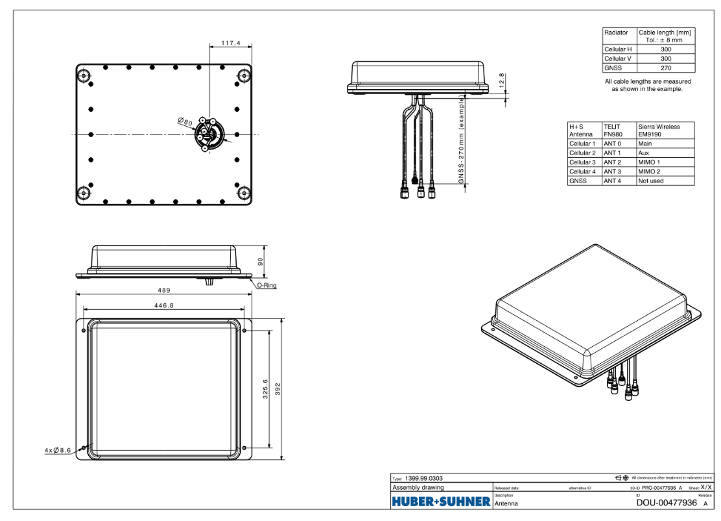

Indoor Wifi Antenna (Huber and Suhner 1399.35.0020)

Within scope of supply of Stadler.

Compact omni-directional MIMO indoor antenna for WiFi applications. Supports 6x6 WiFi MIMO in all Wi-Fi 6E bands Supports the 2.4 GHz, 5 GHz and WiFi6 bands.
Technical Specifications:
- low profile Wi-Fi band MIMO antenna with six ports, QMA jack connectors
- RF Band support: WiFi4 (2.400 - 2.690 GHz) , WiFi5 (5.150 - 5.935 GHz) , WiFi6 (5.935 - 7.125 GHz)
- Polarization: Vertical only
- Radome colour: Grey (RAL7044)
- Fire retardant acc. to DIN 5510-2, BS 6853, EN 45545-2, NFPA130
- Dimensions: 31 x 91.8 x 281.8mm (h x w x d)
- Weight: 0.32kg
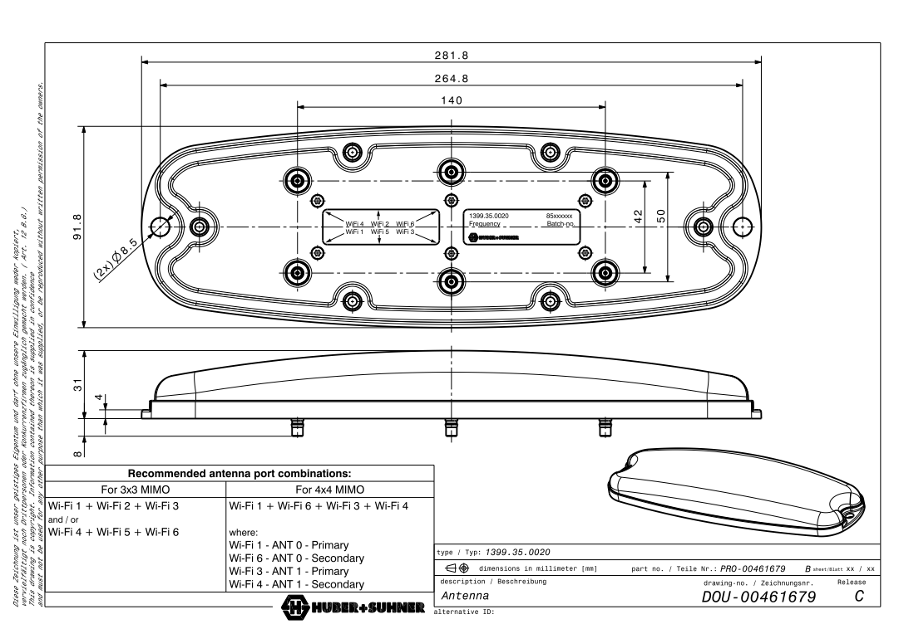
Figure: Indoor Antenna

Scope of standard offer and variation order
Nomad bietet das vollständige NRE in zwei Phasen an: das Standardangebot, das nur die Standard-Nomad-Connect- und Portal-Lösung enthält, und die Variationsbestellung für die erweiterte Funktionalität, die von der OEBB angefordert wurde. Die Tabelle unten beschreibt den Umfang der Standard- und erweiterten Funktionalitäten:
Description of functionality | Standard or Extended | Required information | Target date completion of estimate
Nomad Connect: CDC setup for new fleet as described in chapter 3.1 | Standard | None | Completed
Nomad Connect configuration (OBN, SIMs, Actions, etc.) | Standard | Detailed Zone descriptions required in DDR phase. | Completed
Network configuration – CCU, Switches and APs | Standard | None | Completed
Services for 3rd party devices as described in chapter 3.4 | Standard | IP Schema with Vlan description of 3rd party devices required in DDR phase. | Completed
Firewall configuration – CCU and CDC | Standard | None | Completed
Zabbix/integration with NMS and Fleetview for Nomad components only | Standard | None | Completed
ND-Redundancy for multiple CCUs as described in chapter 3.1.3.  Note: This does not include routing of passengers to their local CCUs. | Standard | None | Completed
Engineering pages, without multi-traction or 3rd party component information. | Standard | None | Completed
Nahverkehr and Fernverkehr Portal package for new fleet | Standard | None | Completed
Multi-traction consist: Creation of a common network over the connected vehicles for defined OEBB / ND and Stadler services | Extended | Network schematic and description of 3rd party devices  IP Schema and Port allocation of 3rd party devices  Definition of 3rd party vlans required to be shared over multi-traction consists  QoS requirements of vlans defined in the point above  Expected through put for all 3rd party subsystems such as CCTV, FIS, etc. towards the internet and on the local network  Note: The points above are part of inputs required by Nomad from Stadler as part of PM-2 | 15-June
Multi-traction consist: Routing of defined OEBB / ND and Stadler services between the vehicles | Extended | IP Schema and Port allocation of 3rd party devices  Definition of 3rd party vlans required to be shared over multi-traction consists  QoS requirements of vlans defined in the point above  Expected through put for all 3rd party subsystems such as CCTV, FIS, etc. towards the internet and on the local network  Note: The points above are part of inputs required by Nomad from Stadler as part of PM-2 | 15-June
Multi-traction consist: Creation of a CCU redundancy for defined OEBB / ND and Stadler services between the vehicles | Extended | None | 15-June
Stadler IM integration:  SNMP integration to Stadler IM to retrieve all MIB data and publish to the MQTT broker in the CDC  Diagnostic data for Nomad components to be sent to Stadler IM:  - Eth link up/down  - Eth activity on/off  - Power on/off | Extended | None | 15-June
Shared switch configuration management system: to be updated to support VDSRail switches to share network configuration between Stadler and Nomad | Extended | VDSRail switch configuration files | 15-June
Nahverkehr Portal to be integrated with OEBB Railway Data Centre.  Note: Fernverkehr is being integrated as part of the OEBB DANI project and will be available for Dosto Neu. | Extended | none | 15-June
Engineering pages:  - Extension Engineering Page with multi-vehicle information  - Configuration of 3rd party devices of fleet to show on Engineering pages. | Extended | Description of what information is required on the engineering pages for multi-consist information  Description of what information is required on the engineering pages for 3rd party devices | 15-June
NMS: Configuration of 3rd party devices of fleet to show in NMS | Extended | None | 15-June
Test / Optimization of configured action zones | Extended | Description of zones required | 15-June

Items not described above are not part of the standard nor the extended project and will therefore not be provided.

PM-13: RTPI / OBN Konfiguration (Verifikation Dynamischer Inhalt)
RTPI (Real Time Passenger information) delivers journey and train consist information to Nomad’s products such as NMS, OBIS, Engage Portal, and Fleetview. This makes RTPI an important part of delivery specially in cases of a dynamic consist.
The high level design of the standard Nomad RTPI platform is provided below:
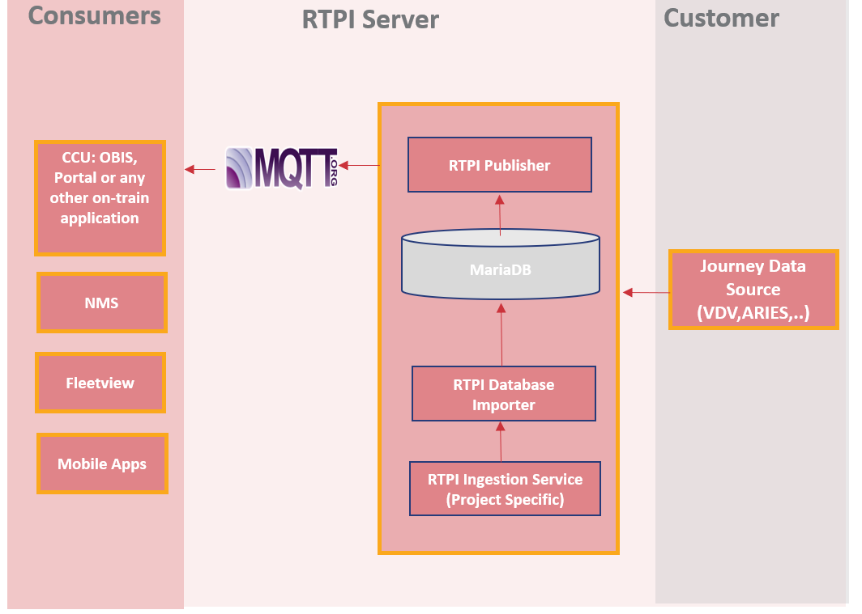
•Journey Ingestion Service: This is the part that receives data from a client journey feed service. It contains the customer bespoke logic to convert data into the standard format. It converts customer data into JSON format so that RTPI Database importer can save it in the database.
•RTPI Database Importer: This component consumes the JSON file and imports it into the RTPI database. It is a product component and does not need to change between projects.
•RTPI Publisher: This reads the data from the database and publishes it on HIVE. The information is being published on every change in the database.
•RTPI WebApi: RTPI exposes information on API too. This API provides latest journey information such as downline stations, ETA etc.
•RTPI Static file importer: Journey Ingestion service does not always provide the complete data such as station names, geo-fences etc. For that purpose, this component imports csv file information into the database.
Workflow:
Not all train operators use standard journey feeds such as Hafas, VDV or Darwin. They define their schedules in different formats. One operator provides it in XML and other one in csv. To convert this journey information into RTPI standard mqtt topics, we need to develop a customized ingestion service for every customer.
Dosto NEU specific workflow:
For the Dosto Neu project OEBB have requested to use consist data that is retrieved through the Stadler IM SNMP interface. The CCU, using the Zabbix client will be retrieving, among other data, consist data from the Stadler IM. This data will be ingested by the RTPI server, appropriately mapped and forwarded to its consumers, FleetView and NMS.
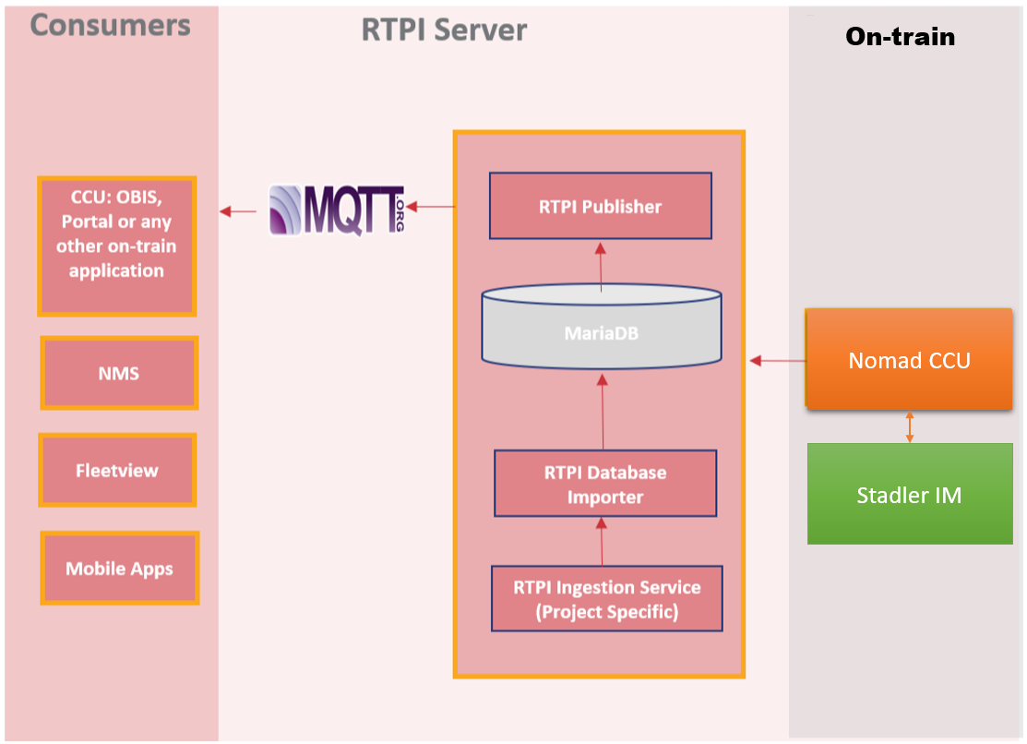

Test case outline for acceptance of functionality
- Confirm Consist information is retrieved from the Stadler IM
- Confirm NMS is receiving consist information from RTPI server
- Multi-tracion consist is setup on a bench environment (with 2 or more CCUs) and NMS shows changes in the consist if a CCU is added or removed.

PM-14: Update Engineering Pages für 3rd Party Devices
As 3rd party device, complete multi-traction consist information and real-time-debugging is available on the NMS, it has been decided to only update the Engineering pages with the link the NMS.
In the scope of this VO a link to NMS will be created on the “Backend Information” Engineering Page. If the connection to NMS is successful, the user will be asked to provide a username and password to login to NMS. If the connection to NMS fails, the user will receive a connection timeout error.

Test case outline for acceptance of functionality
- Login to the Engineering Pages, navigate to the “backend information” click on the link to reach the login screen of NMS

PM-15: Zabbix SNMP Integration with Stadler IM
The Zabbix client available on the CCU will be used to retrieve the following data from the Stadler IM via SNMPV2 (v3 not supported by IM)
The following OIDs provided within MIB Schema v2 will be retrieved by the Zabbix client:
imInterface (1.3.6.1.4.1.42054.10.1.1.1)
im0 (1.3.6.1.4.1.42054.10.1.1.10.1
im0General (1.3.6.1.4.1.42054.1.10.1.10)
im0Time (1.3.6.1.4.1.42054.10.1.1.10.1.20)
im0Orientation (1.3.6.1.4.1.42054.10.1.1.10.1.30)
im0Gps (1.3.6.1.4.1.42054.10.1.1.10.1.40)
im0Temperature (1.3.6.1.4.1.42054.10.1.1.10.1.50)
im0VehicleState (1.3.6.1.4.1.42054.10.1.1.10.1.60)
im0VstGeneral (1.3.6.1.4.1.42054.10.1.1.10.1.60.1)
im0Alarm (1.3.6.1.4.1.42054.10.1.1.10.1.70)
im0Error (1.3.6.1.4.1.42054.10.1.1.10.1.80)
im0Trip (1.3.6.1.4.1.42054.10.1.1.10.1.90)
im0SoftwareVersion (1.3.6.1.4.1.42054.10.1.1.10.1.100)

Zabbix provides this data to its backend server, which then provides the data to the Nomad MQTT brokers in the CDC. These CDC brokers are configured to publish all messages to the OEBB brokers.
This ensures all data retrieved from the Stadler IM will be published to the OEBB Brokers:
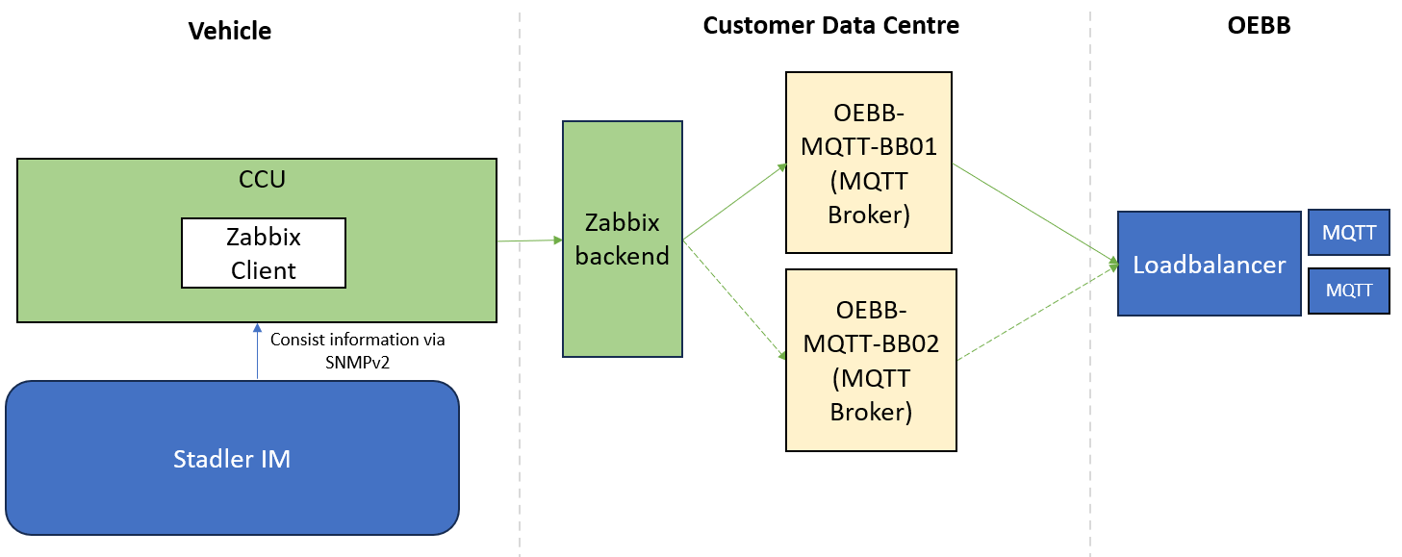

Test case outline for acceptance of functionality
- Information from all OIDs can be reviewed by subscribing to the CDC MQTT broker and OEBB confirms that they can see the messages published on their brokers

PM-16: Portal Team (Nahverkehr portal deployment on 3rd party docker/ RDC)
OEBB provides an Onboard OpenShift cluster (RDC) on the train which hosts various applications like the Smart Train app. Currently the Nomad Nahverkehr Portal is a docker image that runs on the CCU SSD drives, however this is to be deployed on the Onboard OpenShift cluster.
As we currently do not have enough information about the RDC environment, Nomad has made the following assumptions while estimating the scope of work for this VO:
Assumptions:
- Rollout functions are owned by RDC, hence OBB.
- Main assumption is that RDC is provides a cluster environment supporting Docker container.
- → Compliant to Portal Docker container (64 bit artifact with Debian 10 base)
Portal can deliver:
- NV /FV functions
Scope of work:
- Support integration of OBB portal solution on RDC platform
(using Docker build used for DaNi, Luna)
- Identification of monitoring possibilities → depends on permissions and accessibility
to monitoring items
- Support of integrating against FIS API same as Railjet, DaNi.
NOTE: new interface requires interface and workflow description to estimate work, and this is not currently not provided by OEBB.
Risk items:
No further information about platform (assuming K8 compliance using Portal Docker image).
No further information about permission sets of Portal (user context of Portal on host system)
No further information about comm ingress (port communication)

Test case outline for acceptance of functionality
Test Suite: VOD playback
Test Case-001 Synchronization of ORF VOD
Test Case-002 Youth protection blocks videos
Test Case-003 Videos with youth protection can be watched between 8pm and 6am
Test Case-004 Page refresh right after video start
Test-Case-005 Aborted download of video file - part 1
Test-Case-006 Aborted download of video file - part 2
Test-Case-007 Geo protection for LiveTV inside Austria
Test-Case-008 Geo protection for VOD/VOA inside Austria
Test-Case-009 Geo protection for Live TV - outside
Test-Case-010 Geo protection for VOD/VOA Outside Austria
Test-Case-011 Crossing Geo protection borders
Test-Case-012 Geo protection on live TV when no GPS is available
Test Suite: Portal system behavior
Test-Case-013 Docker service autostart
Test-Case-014 Portal image automatically pulls
Test-Case-015 Live TV loader are running
Test-Case-016 Buffer of active stream is filled when client is watching
Test-Case-017 Buffer shrinks to 0 when program has ended
Test-Case-018 Synchronization of MSD content
Test-Case-019 Synchronization of Zeitungen (journals)
Test-Case-020 Synchronization of Magazine (magazines)

PM-17: FIS-API deployment für Nahverkehr
The OEBB Nahverkehr portal will be integrated with the GSP FIS system using the FIS API V1.5 specification as defined in the document “Spezifikation FIS-API für Railjet ECM-Nummer: 116590” provided by GSP.
Excerpts taken from GSP’s document:
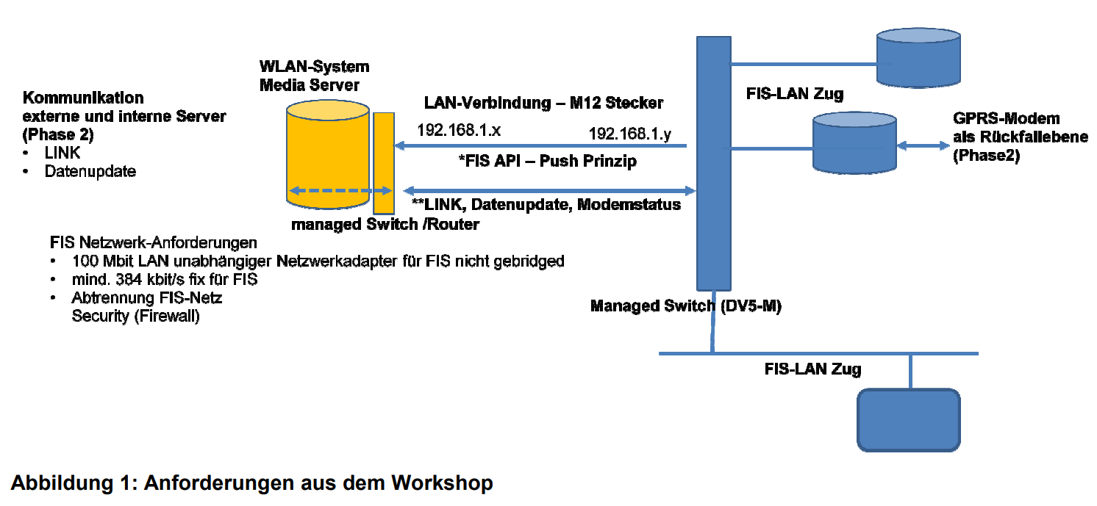

Technische Absprache aus dem Workshop:
- XML-Stream über TCP/IP, Trennung in statische und dynamische
- Anlassbezogene Daten: Datenübe
- Dynamische Daten: einmal pro Sekunde Benötigte Informationen:
- Zugnummer
- Perlenschnur komplett für aktuelle Fahrt inkl. aller Stationsabstände
- Aktueller Halt
- Fahrsituation
- Geschwindigkeit
- Kilometrierung
- Stationsabstand, zurückgelegte Strecke vom letzten Halt
- Fahrplanlage
- Anschlussinfo nur für nächsten Halt - Datum / Uhrzeit (lokal)
- GPS-Position Spezifikation

Kommunikation
Die Kommunikation zwischen dem Websystem und dem Fahrzeugrechner erfolgt per Ethernet mittels TCP/IP. Zur Vereinfachung der Absicherung des Fahrgastinformationssystems ist die Datenübertragung unidirektional ausgelegt. Die FIS baut dazu automatisch eine TCP-Verbindung zur fix definierten Gegenstelle auf: IP: 172.19.5.2 Port: 47918 Die IP-Adresse des Portal-Servers liegt dabei nicht im Adressbereich der FIS, sondern muss per IP Route im FIS-System konfiguriert werden. Die genaue Beschreibung des IP-Schemas ist in [1] enthalten. Der Sendeport der FIS ist nicht festgelegt und kann bei jedem Verbindungsaufbau ein anderer sein. Nach dem Verbindungsaufbau sendet die FIS periodisch die Daten als XML-Telegramme an diesen Port. Wird die Verbindung aus beliebigen Gründen von einer der beiden Seiten beendet, ist die FIS dafür verantwortlich, die Verbindung nach spätestens 1 Minute wieder aufzubauen. Sollte das Websystem auf dieser Verbindung Daten zum FIS-System senden, wird es diese ignorieren.

Test case outline for acceptance of functionality
A test case catalogue for the FIS API integration will be created in the course of this project. This will include tests to:
- Confirm data is received from the FIS API on IP 172.19.5.2 and port 47918
- Confirm the correct data is shown in the Nahverkehr portal
- Generate errors to simulate no connectivity with the FIS API and observe behaviour
- Etc.

PM-18: 3rd Party Devices Konfiguration für NMS
All 3rd Party devices connected to the Nomad switches on the Dosto NEU fleet will be monitored by NMS. However as we did not get any details about these devices such as interfaces to collect diagnostic data, etc., Nomad will simply monitor the ports the devices are connected on the switch and display an alert if the port state is changed from up to down.

Test case outline for acceptance of functionality
- Removing cables connected to switch ports configured for 3rd party devices generates alerts in NMS

PM-19: Passengers routing connecting to local CCUs (Multitraction)
In the case of multiple CCUs in a consist (Multi-traction) users should only be served by the DHCP running on their local CCU. Passenger traffic should only be allowed over the trunk ports if the local CCU has gone down or is not responding. However, there will be rate limiting configured on the trunk ports of the switches, so the Passenger VLAN (Virtual LANs) does not form a bottleneck on the network and reduce the available bandwidth of other more critical VLANs.
- One identical client VLAN used in every consist with DHCP running on every CCU.
- An inter-switch configuration that by default does not allow the VLAN to pass between the consists.
- Under normal operation, passengers (PPPP below) would simply be using their own local CCU for internet access.
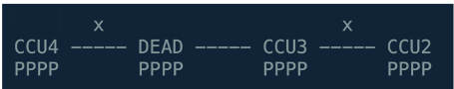
- In case of a CCU failure, the link towards the CCU with the lowest neighbouring CCU id in the inter-consist would be opened: in the example below CCU1 has died, meaning that the switch configuration towards CCU3 would be changed to allow the VLAN to pass, effectively putting the passengers that would normally use CCU1 inside the DHCP domain of CCU3.

Test case outline for acceptance of functionality
- On a bench with multiple CCUs connect to the AP of the first simulated train and confirm that you connect with the local CCU. On the trunk ports of the switches on the last and first wagons confirm that the passenger vlan is disabled. Power off the local CCU and confirm that the passenger vlan is enabled on the trunk port and you are connecting and being served by CCU2. Make sure that rate limiting is configured on these ports and you cannot procedure more bandwidth then configured.

Functionality Test

Es wurde vereinbart, drei Stufen der Funktionalitätstests durchzuführen:

- OEBB Bench
- Prototyp Zug
- Serien Zug
Die Überschriften der Testfälle, die für die Standardfunktionalität durchgeführt werden, finden Sie im Dokument: Dosto_Neu-standard-testcase-categorisation.xlsx

Glossary

Acronym | Definition
AP | Access Point. The hardware the customer connects to, which transmits data to CCU.
CCU | Communications Control Unit. The acronym CCU refers to both the firmware and the hardware of Nomad's on-vehicle high-performance router.
ICCID | Integrated Circuit Card Identifier, a SIM card’s unique identifier
IMSI | International Mobile Subscriber Identity
MS | Media Server
NTP | Network Time Protocol
PDP | Packet Data Protocol
PoE | Power over Ethernet
SSID | Service Set Identifier
VLAN | Virtual Local Area Network
WAN | Wide Area Network
WCB | Wireless Client Bridge

